金医桥医生版【V2.0】
——产品需求文档
序 号 | 修改时间 | 修 改 人 | 审 核 人 | 版本号 | 备 注
1 | 2016-02-17 | 赵慧娜 |  | V2.0 | 创建
2 | 2016-02-22 | 赵慧娜 |  | V2.0 | 更新
3 | 2016-03-04 | 赵慧娜 |  | V2.0 | 更新
4 | 2016-03-07 | 赵慧娜 |  | V2.0 | 更新
修改时间 | 修改内容
2016-02-21 | 一、注册登录找回密码  1、查找群：增加 你可能感兴趣的科室  2、医院库：  <1>选择医院的步骤增加市级分类，即：选择省->选市->选医院；  <2>用户添加的医院，必须审核通过后方可填充到医院库（目前：添加即填充）  3、科室：（目前：医院科室绑定）科室为通用科室，不绑定医院。并分级：大科室、小科室  4、教学、技术职称：固定，用户选择不添加  5、资格认证页：去掉“最新加入的医生”；是否手持工牌照  二、个人中心  1、爱心指数：去掉，变为级别  2、“我的二维码”改为“分享我的群”  3、“系统通知”改为“通知”  三、专家群组  （一）群社区  1、聊天消息采用本地缓冲  2、群详情页搜索：只定位到话题，不需要细化到聊天记录；搜索条件：所有；搜索结果分三类（社区讨论、幻灯课堂、视频课堂），按发表时间排序（最新发表排在最上方）。  3、资料库：PC只做上传、下载、删除；APP只做调用、查看。（不做搜索、文件夹能力）  4、聊天可发送多张图片，并保证发送顺序  5、对复制的网址链接抓取相关文字展示  （二）查找群  1、增加可直接申请加入按钮  （三）搜藏  增加搜索功能  五、增加超级管理员功能
2016-03-07 | 登录：限制一个账号只能登录一个APP客户端，或一个web客户端，但APP和web可同时登录。  APP登录除了手动退出账号外，其他情况均无需输入密码重新登录。
2016-03-11 | 增加和版本升级需求

目录
金医桥医生版【V2.0】 1
1. 引言 4
1.1. 产品概述 4
1.2. 产品目标 4
1.3. 产品宏图 4
1.4. 名词说明 4
1.5. 预期读者 5
2. 需求概述 5
2.1. 需求清单 5
2.2. 项目计划 5
3. 功能需求 5
3.1. 登录注册 5
3.1.1. 注册 6
3.1.2. 登录 14
3.1.3. 找回密码 15
3.2. 个人中心 18
3.2.1. 个人资料 19
3.2.2. 擅长与简介 19
3.2.3. 改为分享我的群 20
3.2.4. 通知 21
3.2.5. 设置 21
3.3. 专家群组 25
3.3.1. 创建群 26
3.3.2. 查找群 27
3.3.3. 群验证消息 29
3.3.4. 群详情 30
3.3.5. 我的收藏 45
3.4. 朋友（消息和朋友调整展现） 46
3.4.1. 好友消息（一对一聊天） 47
3.4.2. 我的朋友 47
3.4.3. 添加朋友 49
3.4.4. 朋友验证消息 50
3.5. 支付（预留钱包功能） 51
3.6. 资料库 52
3.6.1. PC资料库 52
3.6.2. App增加资料库 52
3.7. 超级管理员（金医桥客服） 53
3.8. WEB客户端 54
3.8.1. 会议直播 54
3.8.2. 资料库 54
3.8.3. 视频发布 55
3.9. 后台管理 60
3.9.1. 系统管理 60
3.9.2. 会员管理 60
3.9.3. 应用管理 60
3.9.4. 数据统计 61
4. 接口需求 61
5. 性能需求 61
5.1.1. 兼容性 61
5.1.2. 稳定性 61
5.1.3. 可扩展性 61
5.1.4. 安全性 61
5.1.5. 易用性 61

引言

产品概述
看病难是中国当下最严重的社会问题之一，“难”具体表现在两个方面：1、大医院人满为患，无论大病、小病都往大医院跑（什么样的疾病去什么样的医院？见什么样的医生？）；2、病人围着医生转，需要辗转不同医院，不同学科，看不同的医生（以病人为中心，匹配相应的医生）。要解决这两个难题，无论是发达国家还是发展中国家都是巨大的难题，其核心原因是线下这两种匹配耗费巨大的时间成本和经济成本。互联网能大大节约信息匹配的时间成本和经济成本，如何通过互联网解决患者和对症的医生的匹配；以疾病为中心，对症医生和医生的匹配是金医桥产生的背景。
金医桥，顾名思义，是医生和医生、医生和患者链接的桥
金医桥分为医生版和医患版，医生版实现的是医生和医生的链接，核心功能是群，用于医生交流；医患版实现的是医生和患者的链接，核心功能是就医指南和医患交流

产品目标
实现金医桥医生版v2.0定义的全部功能，兼具稳定性和可扩展性

产品宏图
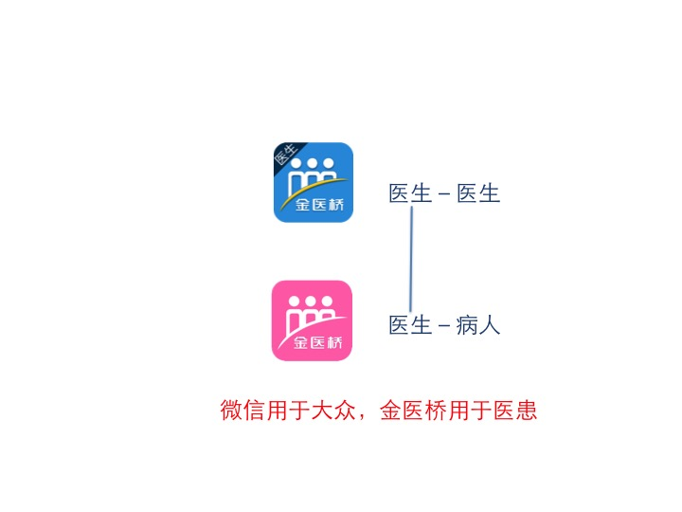

名词说明
词汇 | 描述

预期读者
UI、研发、测试、运营

需求概述

需求清单

项目计划
Item | Task | Pri | Owner | Start | Due | Status | Notes
1 | 需求分析 | H | 陈兵、陈建军 | 2016/2/19 | 2016/3/4 | IP
2 | 交互设计 | H | 张晓鹏 | 2016/3/5 | 2016/3/11
3 | 效果图、切图 | H | 张晓鹏 | 2016/3/12 | 2016/3/18
4 | Web服务器及DB设计 | H | 臧岚、张梦龙 | 2016/3/5 | 2016/3/11
5 | IM服务器设计 | H | 贾俊峰 | 2016/3/5 | 2016/3/11
6 | 测试环境搭建 | H | 臧岚、张梦龙 | 2016/2/22 | 2016/3/1
7 | 测试计划 | H | 赵慧娜 | 2016/3/12 | 2016/3/25
8 | iOS客户端开发（P1） | H | 王亚军 | 2016/3/19 | 2016/6/5
9 | Android客户端开发（P1） | H | 杨潮江 | 2016/3/19 | 2016/6/5
10 | Web服务器开发（P1） | H | 臧岚、张梦龙 | 2016/3/12 | 2016/6/5
11 | IM服务器开发（P1） | H | 贾俊峰 | 2016/3/12 | 2016/6/5
12 | iOS客户端开发（P2） | H | 王亚军 | 2016/4/23 | 2016/6/19
13 | Android客户端开发（P2） | H | 杨潮江 | 2016/4/23 | 2016/6/19
14 | Web服务器开发（P2） | H | 臧岚、张梦龙 | 2016/4/23 | 2016/6/19
15 | IM服务器开发（P2） | H | 贾俊峰 | 2016/4/23 | 2016/6/19
16 | 集成测试 | H | 赵慧娜 | 2016/6/20 | 2016/7/19

功能需求

登录注册
新下载APP，打开欢迎页后会进入“登录注册”页。点击按钮“新用户注册”，则进入“手机号注册”页面；点击按钮“已有账号，登录”，则进入“登录”页面；
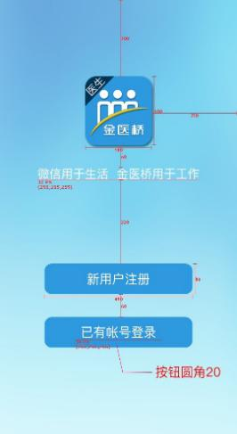
    - 注册

注册账号
进入注册页面，默认手机号注册。
- 手机号注册
页面标题 | 序号 | 操作 | 描述
注册 | 1 | 手机号 | 默认提示文字：请输入手机号；  输入框限制最多输入11位数字；  点击输入框：光标聚焦，弹起数字键盘；  当输入的数字到11位时，判断该手机号格式是否正确，及是否已被注册：  若手机号格式不正确，在输入栏下方显示提示文字：  *手机号格式不正确  若已注册，在输入栏下方显示提示文字：  *该手机号已被注册，请重新输入或返回登录  当删除其中一个数字时，提示文字立即消失
 | 2 | 设置密码 | 默认提示文字：6-12位，数字或字母；  点击输入框，光标聚焦，弹起默认键盘；  输入框限制密码最多可输入12位，且只允许输入数字和字母；  密码默认明文显示，输入框右侧小图标可切换明文、密文显示密码。
 | 3 | 快速加群码 | 选填；限制输入4位数字；  点击“确定”按钮，判断填写的快速加群码是否有匹配的群，若没有，则不作处理，若有匹配的群，则自动申请加群
 | 4 | 确定 | 当手机号长度小于11位时，“确定”按钮为灰色不可点。当输入11位数字时，“确定”按钮变为可点状态。  点击“确定”按钮，判断密码格式是否正确：  判断密码是否为空：若为空，toast提示：密码不能为空  判断密码长度：若lenth<6,toast提示：密码不能少于6位  若手机号、密码均正确，页面跳转至完善资料页。
 | 5 | 服务协议 | 点击，跳转至协议详情页。
 | 6 | 客服电话 | 点击，页面弹框“拨打客服电话”。
 | 7 | 使用邮箱注册 | 点击，跳转至“邮箱注册页”
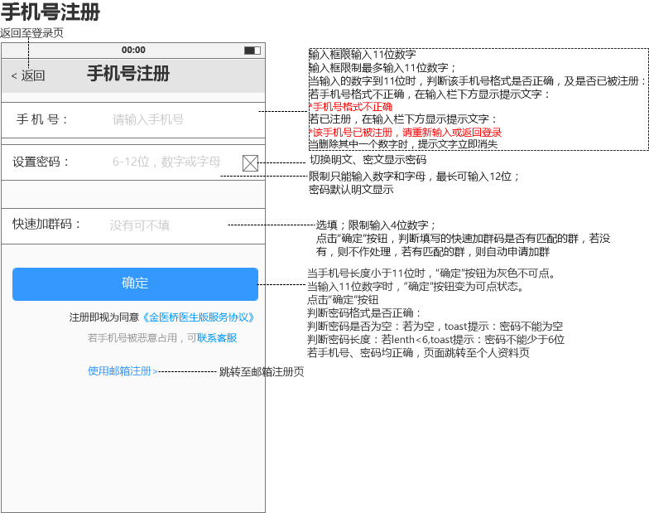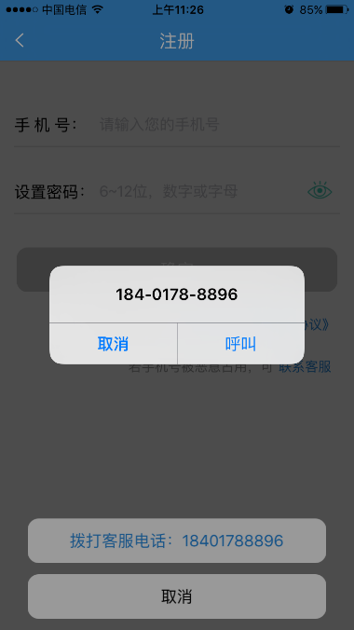
- 邮箱注册
除“邮箱”和“确定”两项不同，其他项均同手机号注册。
页面标题 | 序号 | 操作 | 描述
注册 | 1 | 邮箱 | 默认提示文字：请输入您的邮箱；  点击输入框：光标聚焦，弹起默认键盘；  当光标移开时，判断邮箱格式是否正确，是否被注册：  若邮箱格式不正确，在输入栏下方显示提示文字：  *邮箱格式不正确  若已注册，在输入栏下方显示提示文字：  *该邮箱已被注册，请重新输入或返回登录  当删除其中一个字符时，提示文字立即消失
 | 2 | 确定 | 当邮箱格式不正确时，“确定”按钮为灰色不可点。当邮箱格式正确时，“确定”按钮变为可点状态。  点击“确定”按钮，判断密码格式是否正确：  判断密码是否为空：若为空，toast提示：密码不能为空  判断密码长度：若lenth<6,toast提示：密码不能少于6位  若手机号、密码均正确，页面跳转至完善资料页。
 | 3 | 使用手机号注册 | 点击，切换至手机号注册页。
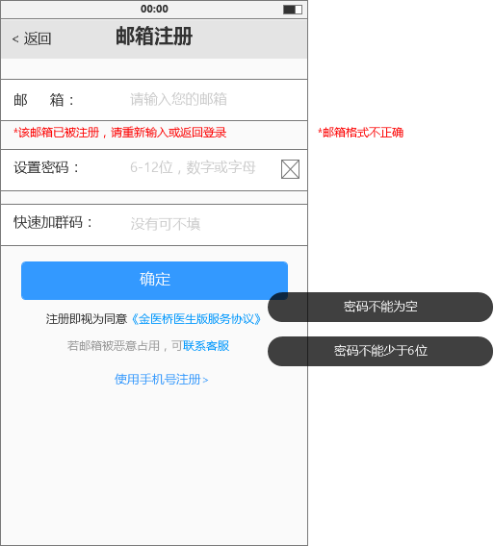

完善资料
页面标题 | 序号 | 操作 | 描述
个人资料 | 1 | 信息项展示 | 头像、姓名、性别、医院、科室、技术职称、教学职称、资格认证图片（除教学职称为选填，其余均为必填）
 | 2 | 提交审核 | 点击“提交审核”，判断资料是否完善（必填项是否为空）：  若为空，toast提示：***（为空的信息项）不能为空；若均不为空，则跳转至“资格认证待审核页”。
 | 3 | 返回 | 点击“返回”：  - 若从注册页，进入的完善资料页:  点击返回，判断资料是否完善：  若未完善：则弹框如提示1；  若已完善：则弹框如提示2。  - 若从资格认证待审核页，进入的完善资料页：  点击返回，判断资料是否修改，若无修改，直接返回至待审核页；若有修改，则弹框提示3。
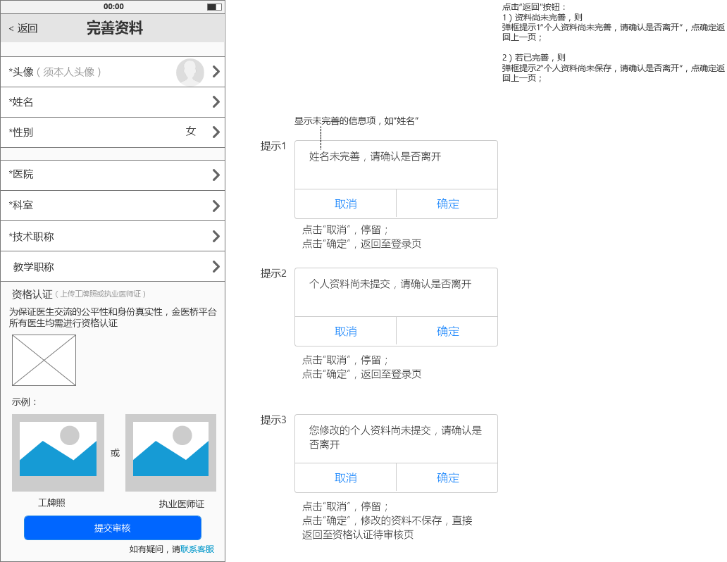
- 头像
未设置头像时，显示默认头像；
点击，页面底部弹出选择图片浮层：拍照（点击，调用系统拍照）、手机相册（调用手机相册），照片可进行裁剪（注意易用性）。
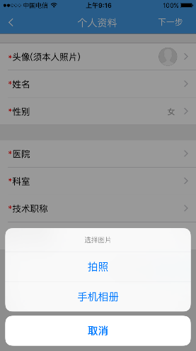
- 姓名
点击“姓名”，跳转至姓名页。
页面标题 | 序号 | 操作 | 描述
姓名 | 1 | 进入页面 | 光标聚焦，弹起默认键盘
 | 2 | 输入栏 | 显示默认提示文字：请输入您的姓名；输入文字后，默认提示文字消失。
 | 3 | 提示文字 | 输入栏下方显示提示文字：*姓名与即将上传的证件不一致，将被拒绝。
 | 4 | 保存 | 点击“保存”：判断姓名是否为空，若为空，则toast提示：姓名不能为空。若不为空，则返回至个人资料页，姓名自动填充到姓名栏。
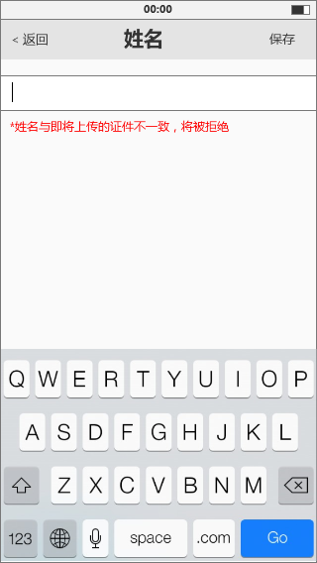
- 性别
性别默认为女；点击，页面底部弹出选择性别浮层。选择男/女，自动填充到性别一栏，点击取消，浮层消失。
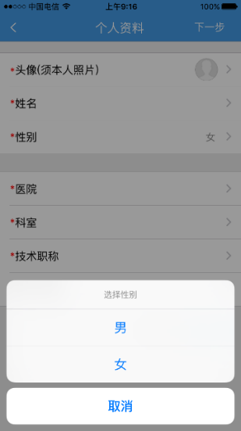
- 医院（在“省”和“医院”层级之间增加“市”）
点击医院栏，跳转至“选择省份”页。
选择完省份后，跳转至“选择地区”页（显示相应的地区/市，只选择不可添加）。注：若选择海外时，到选择地区页，增加“添加国家”按钮。添加成功自动选择。
选择地区后，跳转至“选择医院”页。
- 选择
点击医院列表，自动选择该医院，返回至个人资料页，医院栏自动显示该医院名称。
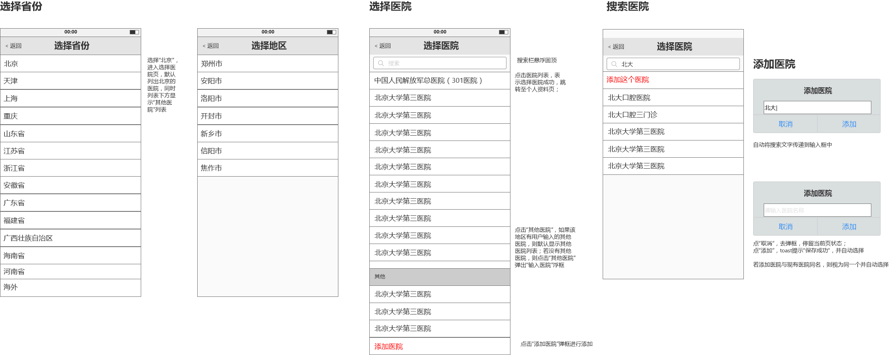
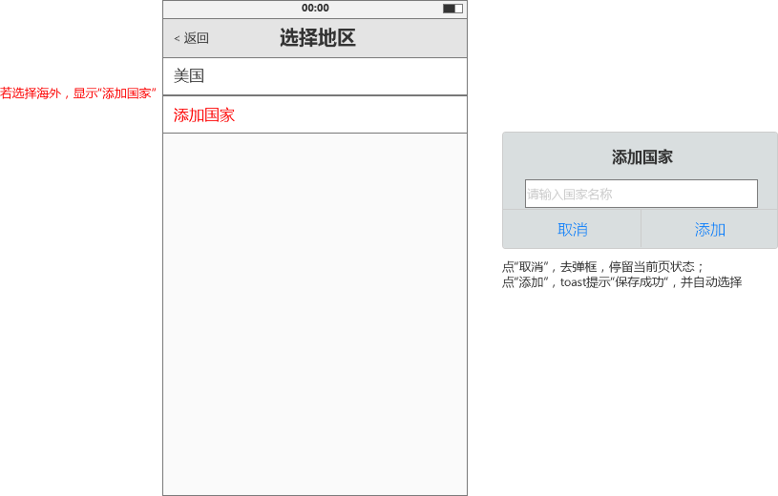
- 搜索
搜索栏默认提示文字：按医院姓名查找。
点击搜索栏，光标聚焦，弹起默认键盘，在搜索栏输入文字后，自动检索，显示搜索结果（系统医院和添加医院分栏展示，添加的医院在“其他”展示）并在第一条显示添加医院。
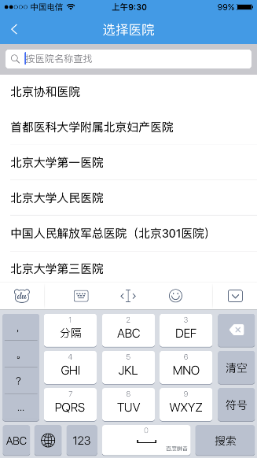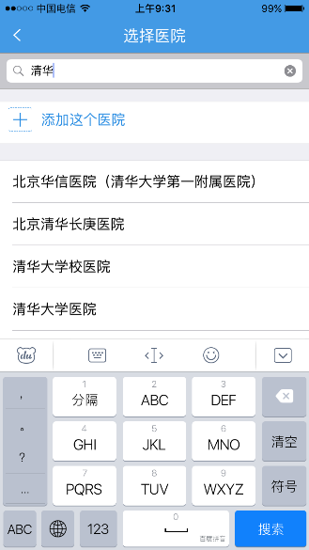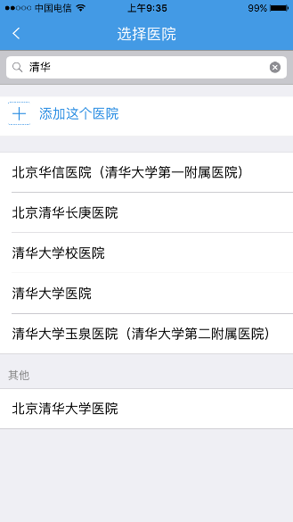
（3）添加医院（添加的医院，在资格认证审核通过后，填充到医院库（目前：添加即填充））
搜索栏的搜索条件自动填充到添加医院文本输入框内。点击“取消”，弹框消失，停留在当前页状态；点击添加，toast提示“保存成功”，并自动选择，注：若添加的医院与现有医院同名，则视为同一个并自动选择。
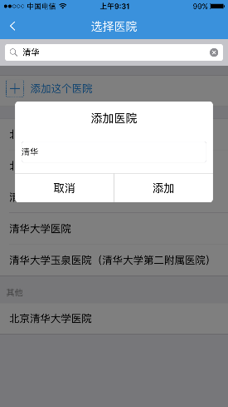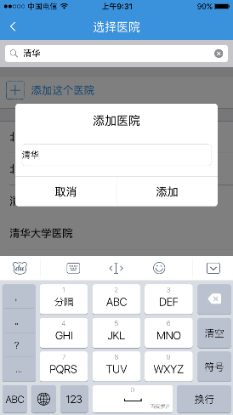
- 科室
可搜索、可添加
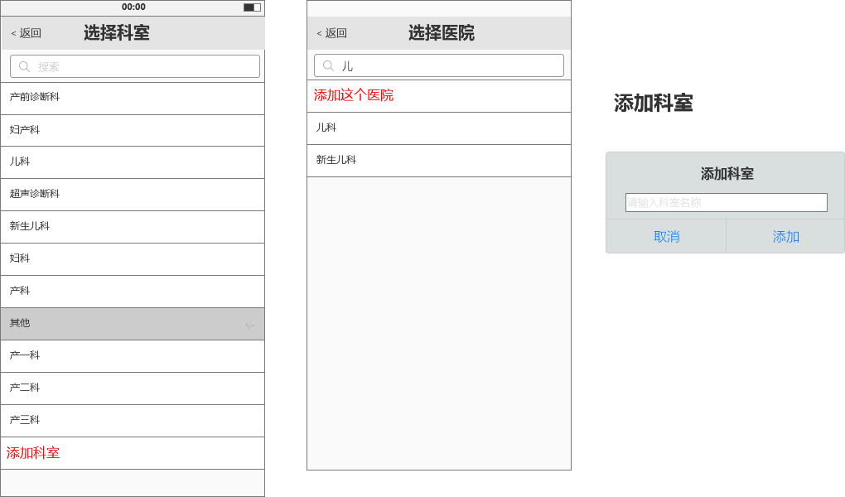
- 技术职称（用户只选择不添加）
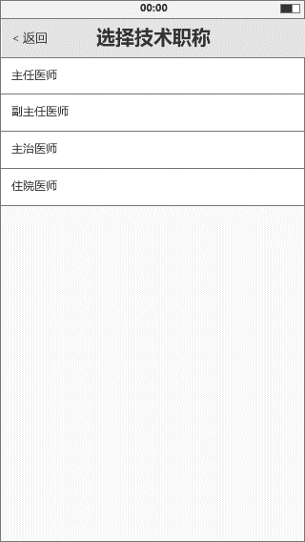
- 教学职称（用户只选择不添加）
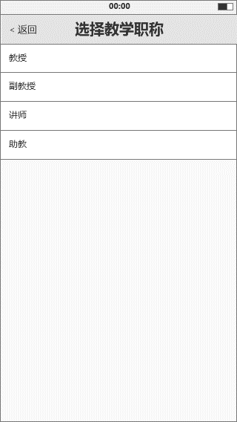
- 资格认证
点击“+”号图片，调起图片上传控件（拍照、手机相册），限1张；
可再点击已上传图片，进行图片切换；
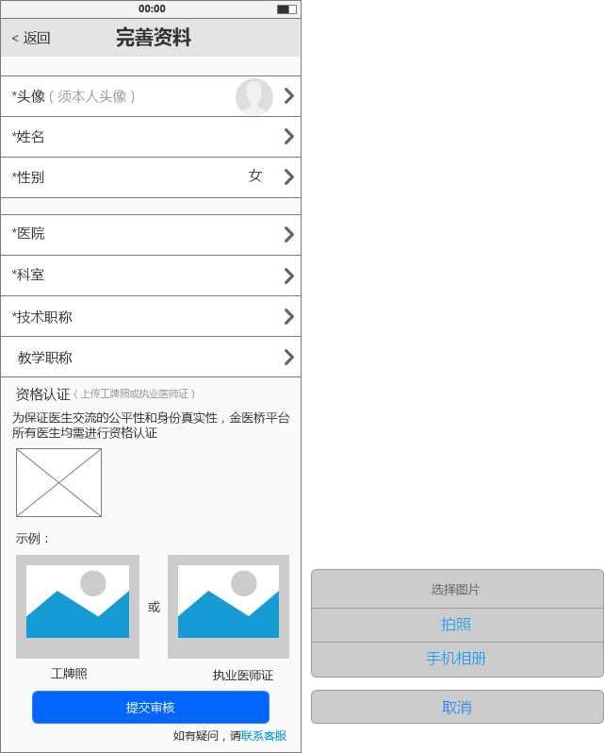

资格待审核
1）若用户重新启动APP，则自动判断是否已认证审核通过，并进入相应页面：
（1）待审核：进入到待审核页面；
（2）已通过：进入到金医桥首页，并toast提示：资格认证审核已通过；
（3）已拒绝：进入到完善资料页，并根据后台选择不同的拒绝原因显示toast提示：
- 后台选择“认证照片不符合要求”：toast提示：认证照片不符合要求，请重新上传；
- 后台选择“所填写信息与上传的证件不符”：toast提示：所填写信息与上传的证件不符，请重新上传；
2）若用户在资格认证待审核页面，若审核通过或拒绝，app自动接收通知，跳转相应的页面。
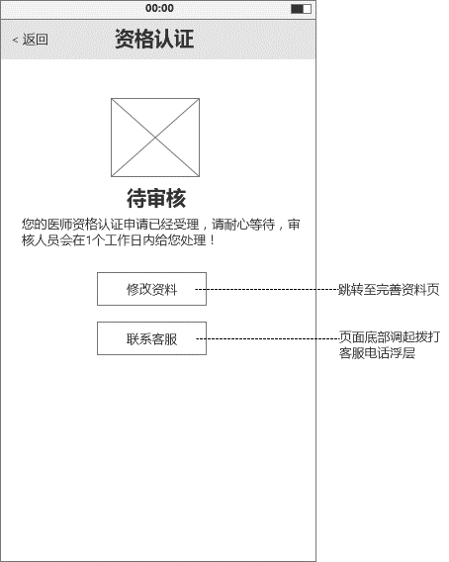
    - 登录
暂时仅支持账号（手机号/邮箱）/密码登录；
若用户不手动退出或被强行退出（异地登录），则永久保持登录状态（不管是否断网）；下次打开APP自动进入金医桥首页；（注：若登录失败，登录页面要记住密码）
账号登录限制：同一账号同时只能登录1个APP客户端【后者登录，前者强行退出】；同一账号同时只能登录一个web客户端；但是app和web可同时同一账号登录。
页面标题 | 序号 | 操作 | 效果描述
 | 1 | 输入账号 | 默认提示文字为：请输入手机号/邮箱；  输入有内容时隐藏提示文字，为空时显示；  点击，光标聚焦，弹起默认键盘。  注：若当前手机有登录成功过，则默认填充上次登录的账号手机号；
 | 2 | 输入密码 | 默认提示文字为：密码；  输入密码为自己设置的6-12位数字、字母组合串（含纯数字、纯字母）；  密码默认使用明文显示，点击右侧小图标，切换明密文显示。
 | 3 | 登录 | 点击状态进行判断：  若账号为空，toast提示：账号不能为空；  若密码为空，toast提示：密码不能为空；  若手机号或密码不符则toast提示“手机号或密码不正确”；  若一切正常，则登录成功；若已“资格认证”，则默认进入“工作台”页；若未 “资格认证”，则跳转“个人资料页”（未提交审核）或“资格认证待审核”页（待审核状态）；
 | 4 | 注册账号 | 点击进入“注册”页；
 | 5 | 忘记密码 | 点击进入“找回密码”页；

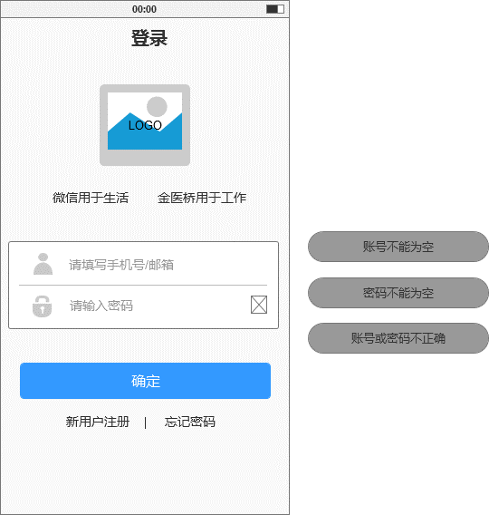
    - 找回密码

手机号找回
页面标题 | 序号 | 操作 | 效果描述
输入手机号 | 1 | 输入 | 默认提示文字为：请输入您的手机号；  输入有内容时隐藏提示文字，为空时显示；  输入仅限输入11位数字，默认调起数字键盘；
 | 2 | 下一步 | 输入内容达到11位数字时，按钮从灰色不可点变成可点状态；  点击自动判断手机号是否注册，若已注册，则红色文字提示“*该手机号已被注册，请更换手机号”；重新输入时，提示文字自动消失；  正常点击进入“找回密码”页，自动获取验证码短信；
 | 3 | 页面文字 | 页面提示文字：我们会对您的资料保密，请放心使用。
找回密码 | 1 | 输入验证码 | 默认提示文字为：请输入验证码；  仅限输入4为数字；  “重新获取(60s)”后，按钮从灰色不可点变成可点状态；
 | 2 | 设置密码 | 默认提示文字为：请设置密码（6-12位，数字、字母组合）；  要求6-12位数字/字母或组合，焦点移开自动判断长度和有效性；  密码使用明文显示；右侧图标可切换密码明/密文显示。
 | 3 | 确定 | 点击时，判断验证码是否正确，若否，则提示“验证码错误”；  若是，则toast提示“找回密码成功”，并自动跳转“登录”页；  跳转后自动填充手机号，需输入密码完成登录。
 | 4 | 联系客服 | 页面底部弹出浮层，可点击调起拨打电话控件，点击“取消”或页面空白区域隐藏浮层；
 | 5 | 邮箱找回 | 点击，切换至邮箱找回页面。
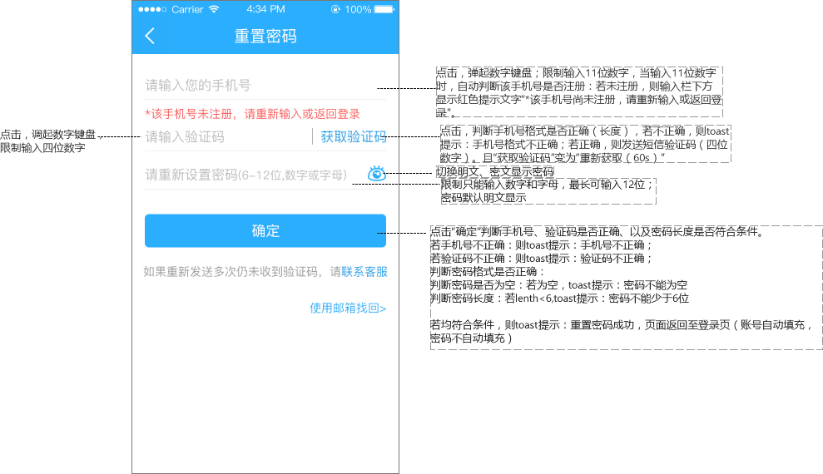

邮箱找回
1）邮箱找回：
（1）展示：进入页面，光标自动聚焦在文本输入框。文本输入框默认提示文字：请输入您注册的邮箱；提交按钮下方显示提示文字：提交后，金医桥将发送邮件到您的邮箱中，请根据邮件中的内容继续找回密码的操作。
文本输入框：点击文本输入框，弹起英文键盘。当有文字输入时，默认提示文字消失。
（3）点击提交：
若文本输入框内容为空，输入框下方红色文字提示：*账号不能为空
若输入的内容不是邮箱格式，输入框下方红色文字提示：*账号必须为邮箱地址
若输入的邮箱尚未注册，输入框下方红色文字提示：*该邮箱尚未注册，请返回并直接注册登录
若邮箱正确，则弹框提醒：邮件已发送，请尽快重新设定密码。点击“确定”，页面返回至登录页。
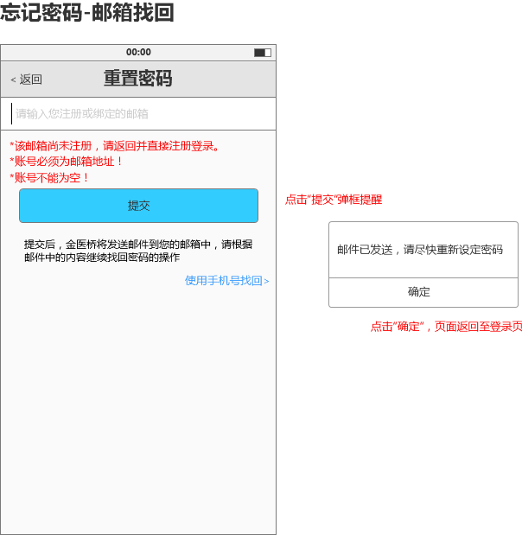
2）发送邮件并重置密码：
（1）邮件内容
标题：金医桥密码重置
内容：
赵慧娜医生，您好：
感谢您使用金医桥！
您通过邮件找回密码，请妥善保管。请点击以下链接重置您的密码！若无法点击，请将链接复制到浏览器打开。
此链接将2小时后失效。
http://ugc.moji001.com/sns/ResetPasswordBefore?account=313937303631393836324071712E636F6D&time=31343531393537333433323233&sign=2B1221628BBA79B8742E47869055493A&lan=CH
此邮件为系统自动发出，请勿回复此邮件，机器看不懂哦！
如果您需要帮助，可以使用以下方式——
金医桥客服微信号：jinyiqiaokefu
电话：010-58640969
（2）重置密码
点击邮件中的链接，跳转至重置密码页（注：链接2个小时内有效，若链接过期，点击链接，页面跳转至“链接过期”页）。
请输入新密码：点击输入框，光标聚焦。光标移开时，判断输入的密码长度和格式，若长度小于6位，大于12位时，输入框下方红色文字提示：*密码长度不正确；若密码格式除了数字和字母还有其他字符，输入框下方红色文字提示：*密码格式不正确；光标重新聚焦在输入框内，提示文字消失。
确认新密码：点击输入框，光标聚焦。光标移开时，判断两次输入的密码是否一致，若不一致，输入框下方红色文字提示：*密码不一致。光标重新聚焦在输入框内，提示文字消失。
提交：点击“提交”，判断两次输入的密码是否一致，若不一致，输入框下方红色文字提示：*密码不一致。光标重新聚焦在输入框内，提示文字消失。若一致，则密码重置成功，页面跳转至重置密码成功页。
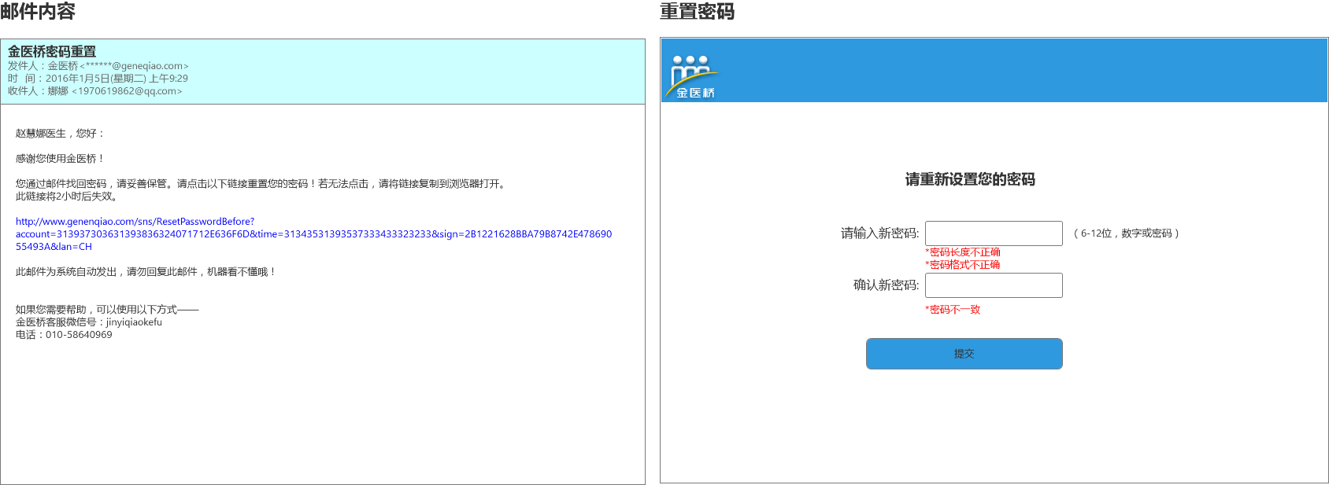
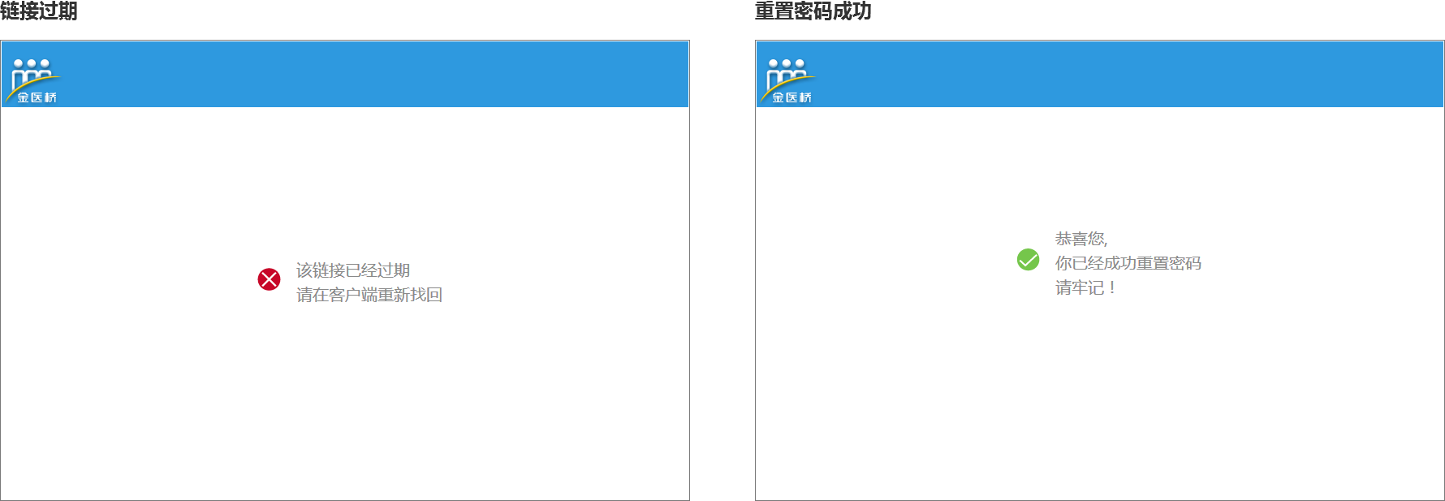

个人中心
点击进入“我的”页，医生个人中心，主要为资料维护、账号设置等。
1）根据当前用户情况显示相关信息，分以下2种状态：
若已登录尚未完善个人资料，则显示“请先完善个人资料”；只有必填项均完成后才算已完善。
若医生已登录并已完善个人资料，则显示“姓名、技术职称，医院（若超过一行，左右滚动显示）、科室，活跃度（原来为爱心指数）”；
活跃度仅限完善个人资料的医生显示，默认值为3星，主任医师为5星，副主任为4星；（注意：在2.0以后版本会调整活跃度的评比规则，请预留接口）
点击头像，可进行头像更换；（浮层弹出，可选择相册、拍照）
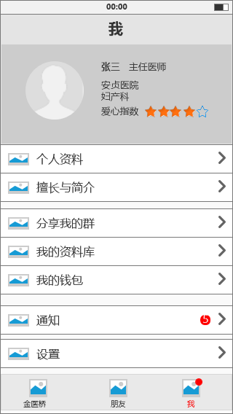
注：我的资料库、我的钱包需求描述分别在资料库、视频讲座模块呈现。
    - 个人资料
注：从“个人中心”进去的“个人资料”（即审核通过后），“姓名”不可修改，点击“姓名”，toast提示：姓名不允许修改，若有疑问，请联系金医桥客服：010-58640969
点击“返回”，判断资料是否修改，若无修改，直接返回至待审核页；若有修改，则弹框提示：您修改的个人资料尚未保存，请确认是否离开。
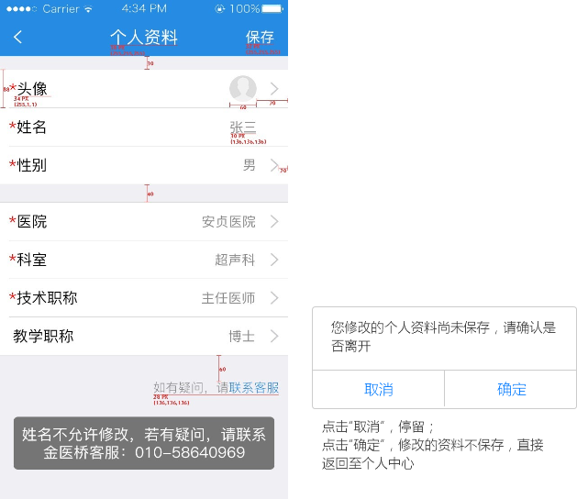
    - 擅长与简介
页面默认输入框提示文本为“请输入您的擅长与个人简历，限2000字。此信息将在您的个人主页进行展示，方便平台其他医生尽快熟悉您。”
页面输入框右上角显示已填字数/总限字数；

页面跳转逻辑：
输入框默认记录上次所保存内容，初始为空；
1、点击返回
1）若内容未变化（无论是否为空）
则直接进入上一页“个人中心”；
2）若内容已更新（无论更新后是否为空）
返回直弹框提示3“所填内容尚未保存，请确认是否离开”，点确定返回上一页个人中心

2、点击保存
1）若内容为空
则toast提示“内容不能为空”，停留当前页；
2）若内容非空
则toast提示“保存成功”，跳转至“个人中心”
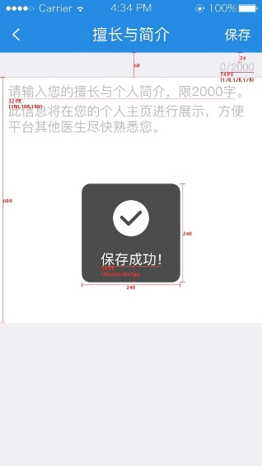
    - 改为分享我的群
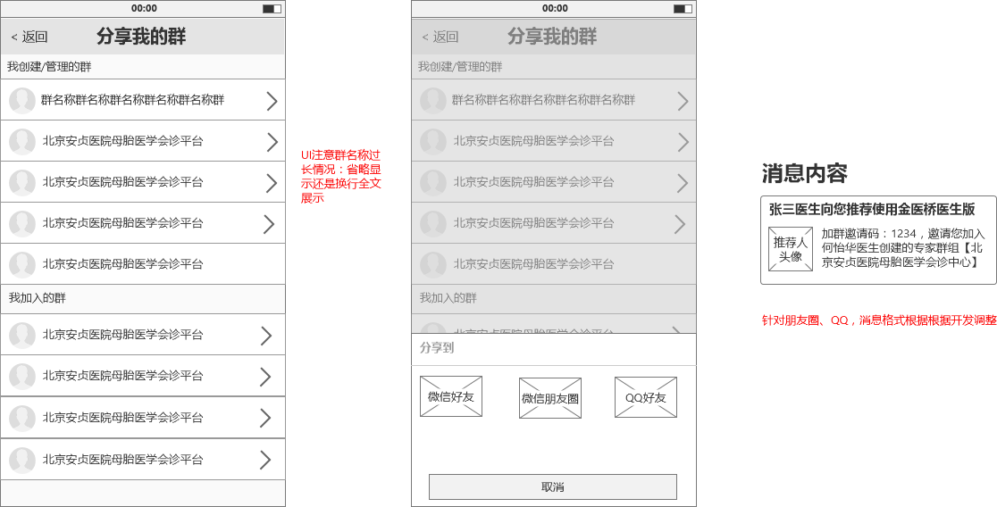
    - 通知
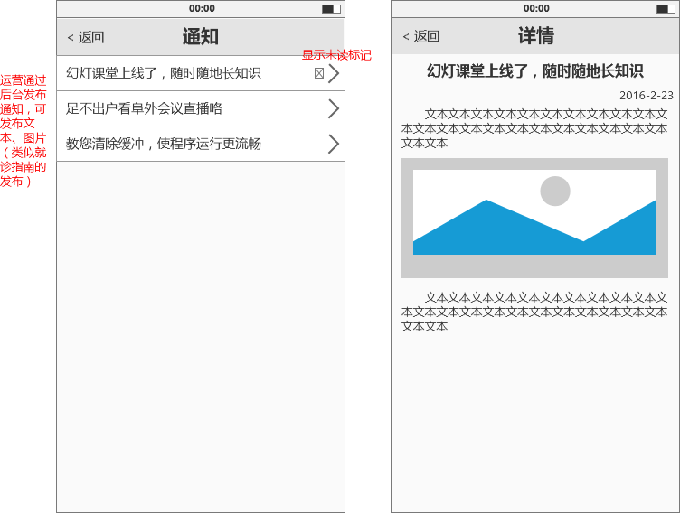
    - 设置

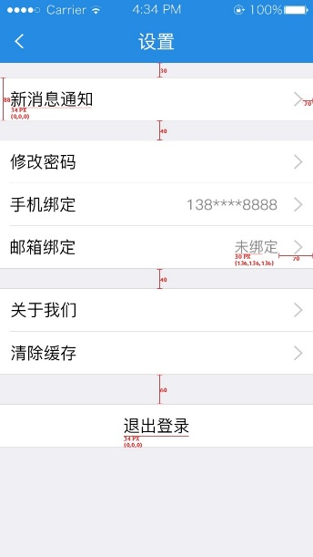

新消息通知
若“接收新消息通知”为关闭状态，“声音”和“振动”均为不可操作状态。
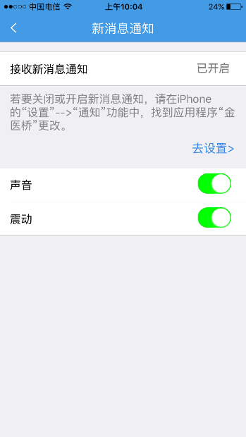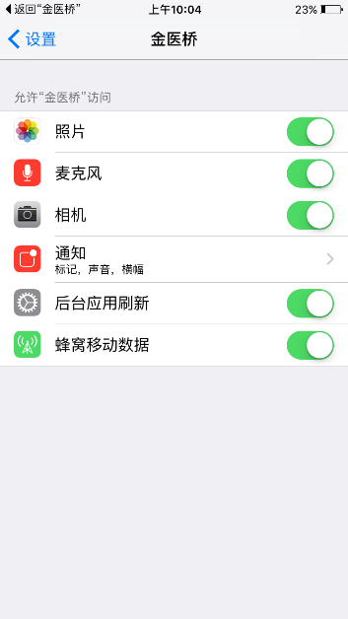
Android
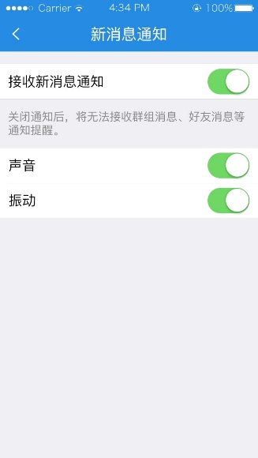

修改密码
需输入原密码；（默认提示文字：请输入原密码）
设置新密码；（默认提示文字：6-12位，数字、字母组合）
再次输入新密码；（默认提示文字：请确保两次输入一致）
点击“确认修改”，先判断两次输入是否一致，若否则toast提示“两次输入内容不一致”；
再判断原密码是否正确，若否则toast提示“原密码不正确”；
若新密码与原密码一致，则toast提示“新密码不能和原密码相同”；
若一切正常成功，则toast提示“修改密码成功”，自动跳回“设置”页；
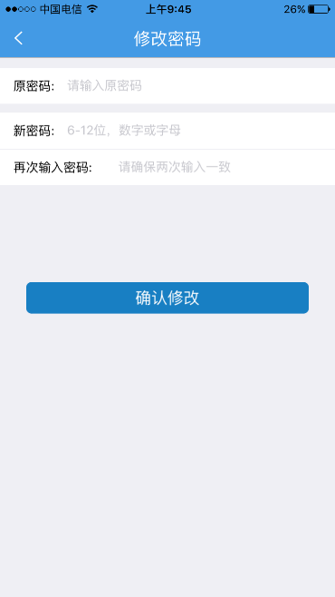

手机绑定
跳“修改手机号”页面；
原手机号为自动获取显示，隐藏中间4位；
输入新手机号；默认提示文字：请输入您的常用手机号
验证码；需点击“获取验证码”获取，toast提示“验证码已发到您的手机，请注意查收”；验证码默认提示文字为：请输入验证码
点击“确认修改”，若验证码错误，则toast提示“验证码不正确”；若一切正确，则toast提示“手机号修改成功”并自动跳回“设置”页；
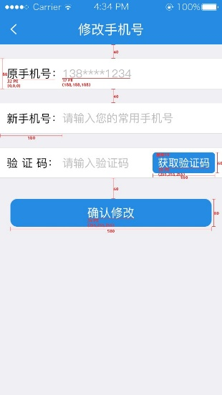

邮箱绑定
跳“修改邮箱”页面；
若第一次进入，则输入框显示默认提示文字：请输入您的常用邮箱；
若后期修改进入，则显示原邮箱，显示@前的字符首末各2位，中间使用4个*号代替；
保存后toast提示“邮箱修改成功”；
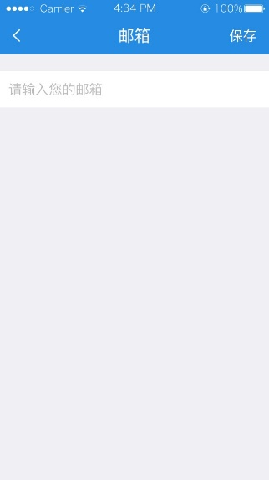

关于我们
android增加“检查更新”，点击，判断当前版本是否为最新版本：
若是，toast提示“当前版本为最新版”
若否，弹框“可更新至最新版：版本号”，点击“立即更新”进行更新；点击“稍后更新”，弹框消失，不更新。
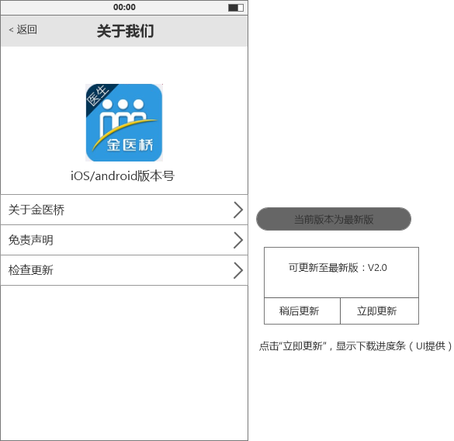
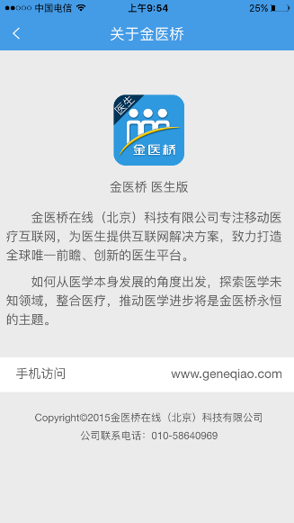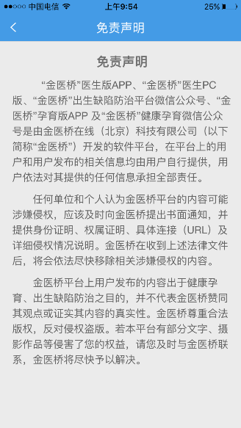

清除缓存
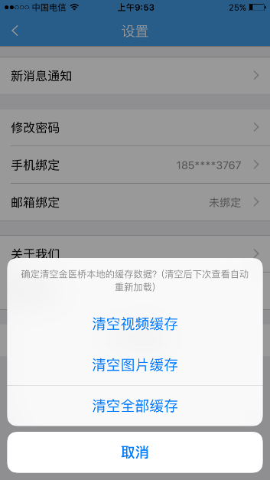

专家群组
1）头部置顶四个按钮
“查找群、创建群、验证消息、我的收藏”分别跳转相应页面；
2）广告位
在四个按钮下面预留广告位。
后台控制广告位的显示、隐藏、以及广告的个数（前台以轮播的形式呈现）。
3）我创建/管理的群：
若为0，则显示“您尚未创建任何群组，去创建群试试吧~” ，点击可进“创建群”；
若有则显示群列表，列表项包括群主头像，群名称，群主姓名、职称，成员数，话题数；
4）我加入的群：
若为0，则显示“您尚未加入任何群组，去查找群试试吧~”，点击可进“查找群”；
若有则显示群列表；
点击群列表进入群详情
5）金医桥客服：
点击页面右上角的客服图标，可以与客服进行私聊。
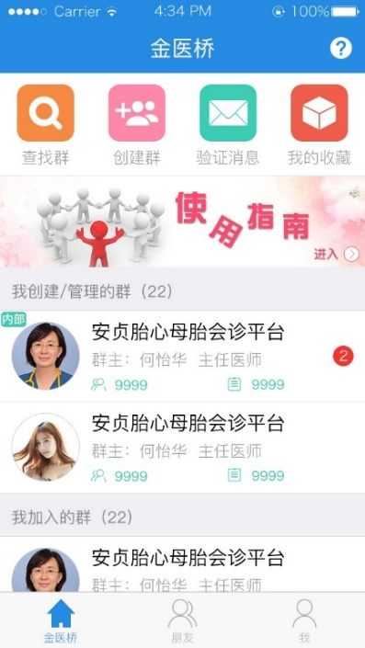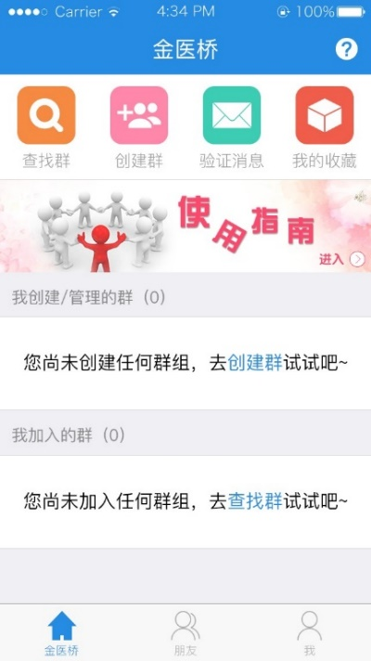
    - 创建群
1）选择内部群/外部群
开放群：查找群时可见，可申请加入
内部群：查找群时不可见， 通过内部成员邀请加入
2）群名称
可输入30个字以内的文本，输入框提示文字“请填写群名称（20个汉字以内）”。
若未输入内容就点击“保存”则toast提示“请填写群名称”停留当前页面；
3）群介绍
可输入2000个字以内文本，输入框提示文字“请填写群简介（2000字以内）”。
若未输入内容就点击“保存”则toast提示“请填写群介绍”停留当前页面；
4）点击“返回”
返回至上一页
5）点击“完成”
若“群名称、群介绍”某项未填写时，均无法完成创建；正常创建完成后跳转“创建群组成功”页。
创建群组成功页：
展示群列表一致的内容项；
“恭喜，创建群组成功”；
点击“邀请好友、查看群详情”跳转相应页面；
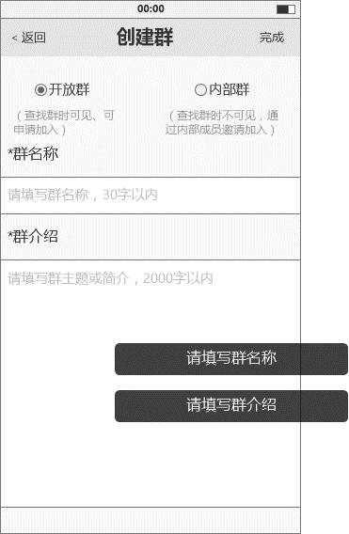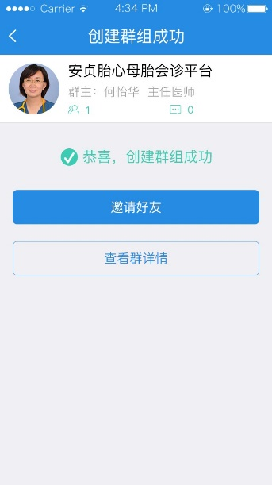
    - 查找群
搜索条件：群名称、群主姓名、群主科室、群主医院
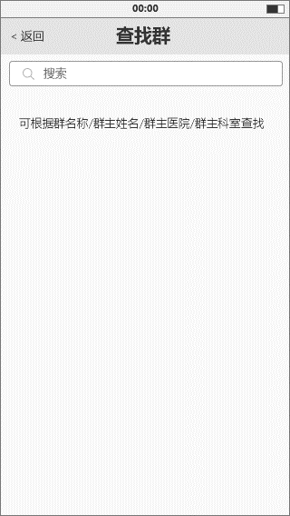

搜索、申请加群
点击搜索栏，光标聚焦，调起默认键盘。
1）搜索无结果时：
显示文字：没有找到符合条件的群，请重新输入
2）搜索有结果时：
结果列表显示三种状态：未申请、已申请、已加入
未申请：显示“申请加入”按钮。单击“申请加入”按钮后，申请加群成功，列表显示“已申请”字样，同时保持搜索结果列表。
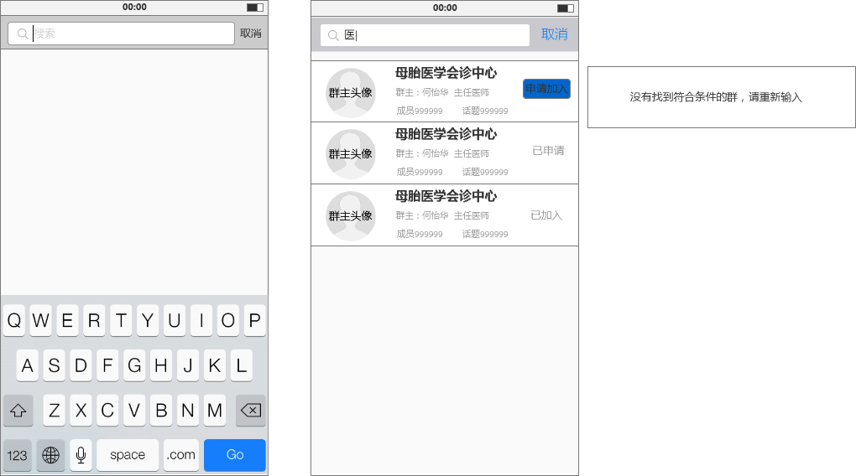

查看群资料
1）点击搜索结果列表，跳转至群资料页。
点击群主头像、主要成员头像，可查看医生详情。
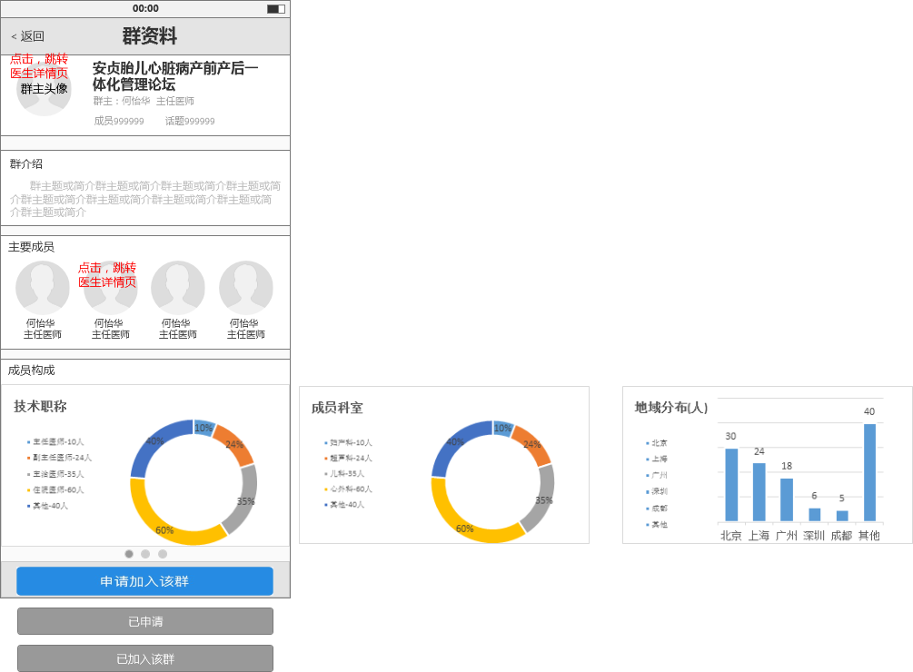
- 医生详情
展示：头像、姓名、技术职称、教学职称（没填或者填写“无”不显示）；
省、市、医院、科室、爱心指数
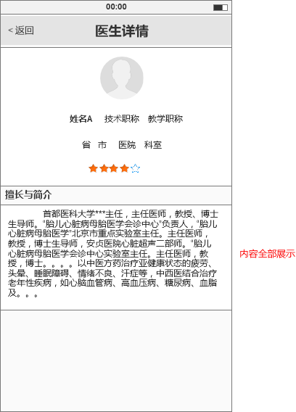
    - 群验证消息
页面标题 | 序号 | 操作 | 效果描述
群验证消息 | 1 | 列表展示 | 仅展示【邀请加群】、【申请加群审核】、【申请加群审核】（有推荐）三类消息列表；  若为别人邀请我加入群组，会收到消息【邀请您加入群组】，展示项为：邀请人头像，消息标题，邀请人姓名，加入群组名称，同意按钮或已同意/已忽略状态；  若我是某群组管理员，则有申请加入信息需要审核时，会收到消息【申请加群审核】，展示项为：申请人头像，消息标题，申请人姓名，加入群组名称，同意按钮或已同意/已忽略状态；  若为非管理员邀请加入，则用户点击“同意”状态值会变成“已同意，待管理员审核”；管理员收到消息会展示“推荐人”信息；  点击“同意”按钮直接toast提示“已同意本消息”，刷新列表，状态变为:已同意；  点击通栏进入消息详情；
消息详情 | 1 | 展示 | 展示消息标题，以【】形式展示；  展示消息时间，精确到hh:mm:ss  展示申请人/邀请人，点击可查看个人资料页；  展示加入群组，点击可查看群资料页；  当前消息状态：若已处理，则显示处理后的状态值：已同意/已忽略；  若未处理，则显示“同意、忽略”按钮，点击刷新消息详情页，更新状态值；

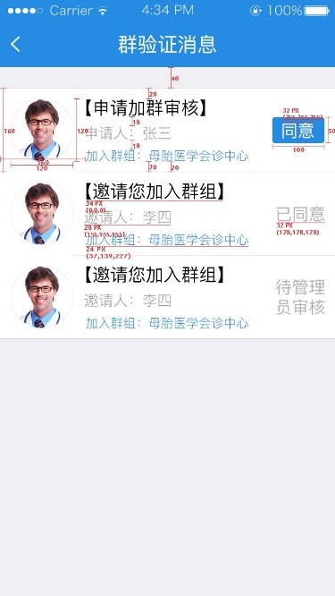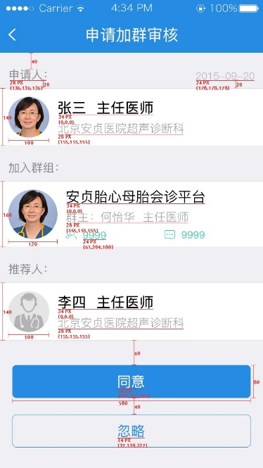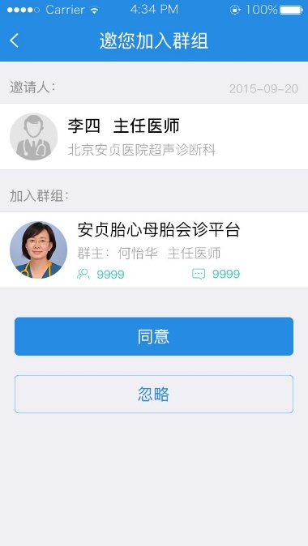

    - 群详情
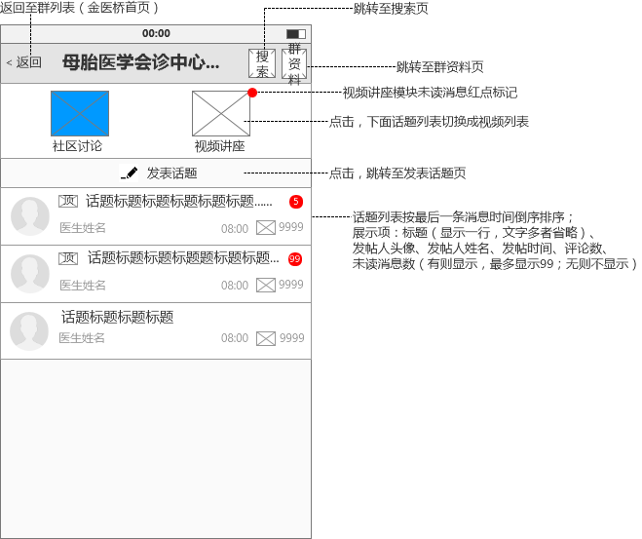

群资料
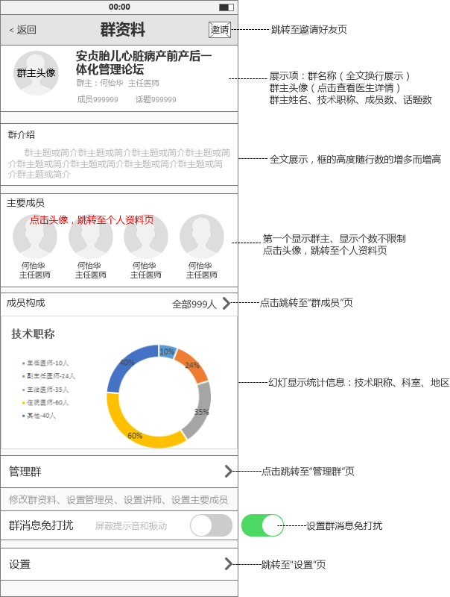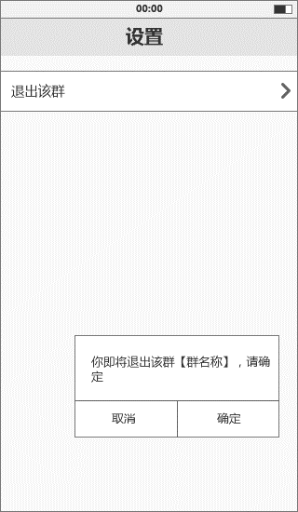
- 管理群
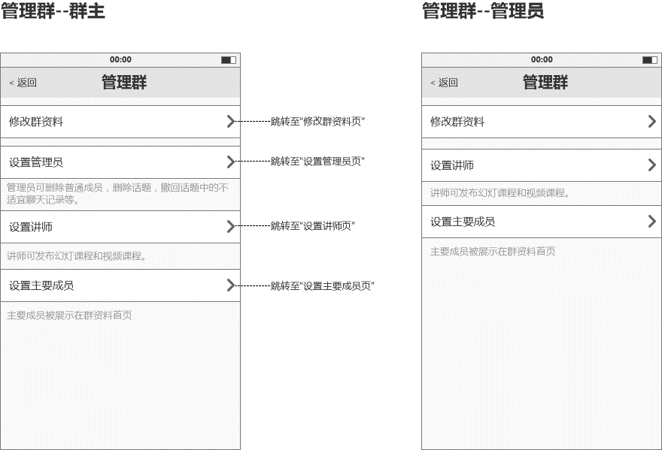
（1）修改群资料
同创建群页面，保留原数据。
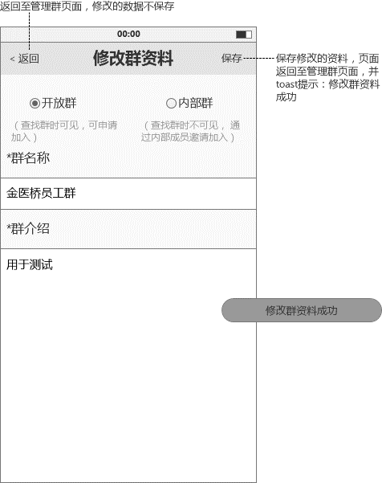
（2）设置管理员/讲师/主要成员
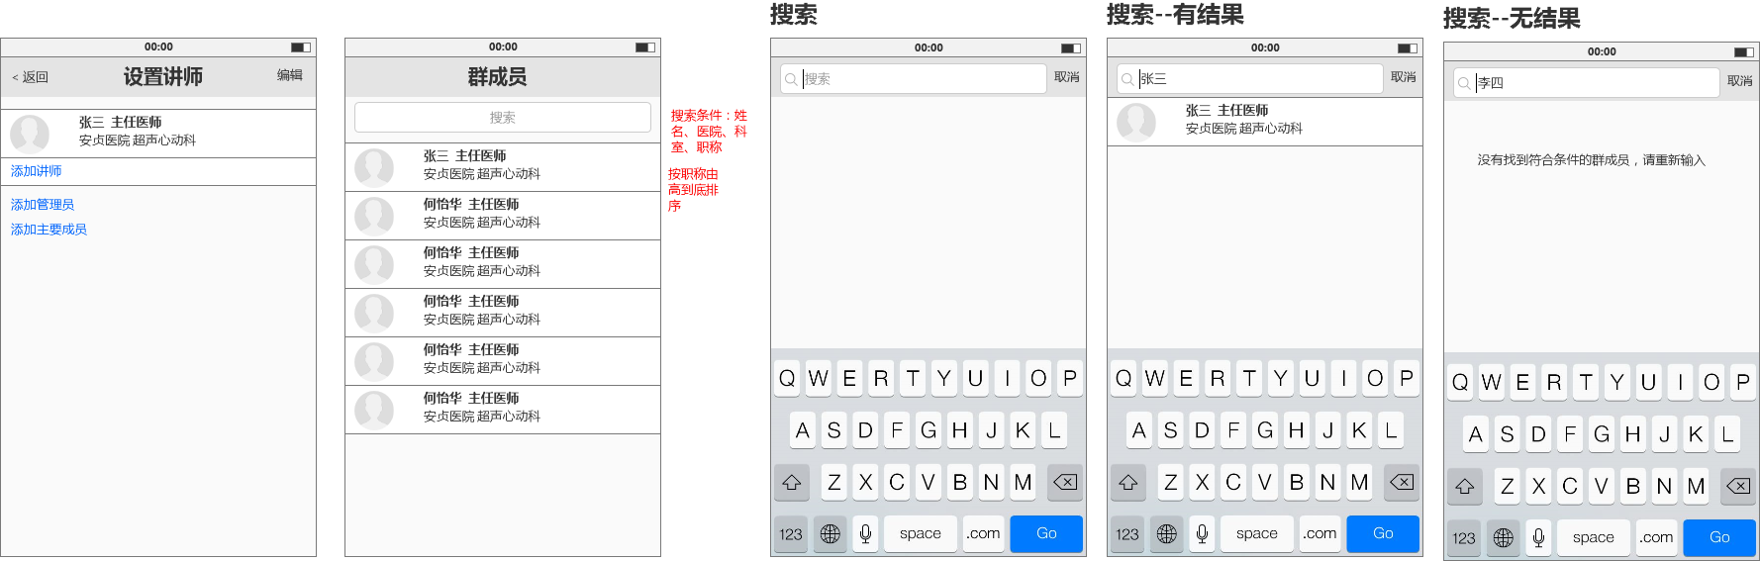
（3）取消管理员/讲师/主要成员
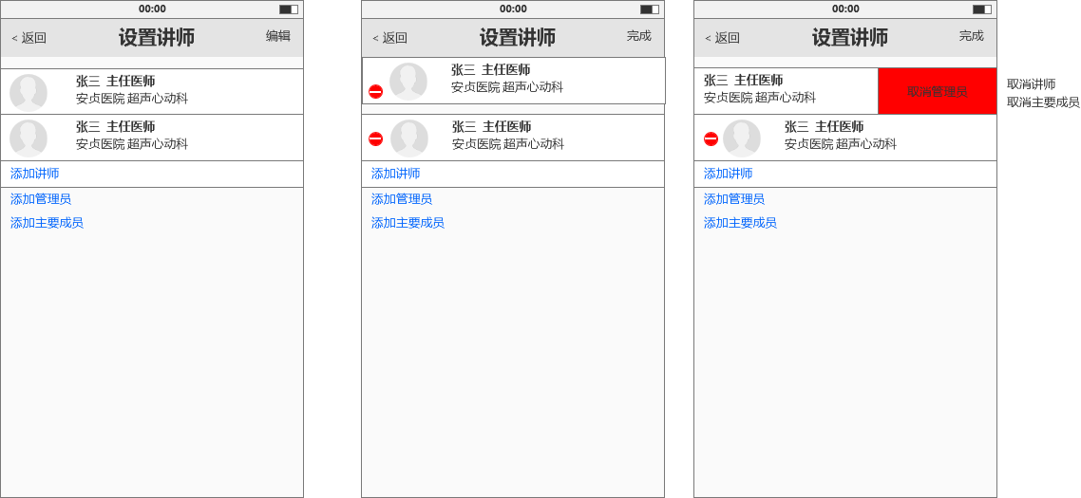
- 邀请好友（我的好友、平台医生、微信好友、手机通讯录）
（1）我的好友/平台医生
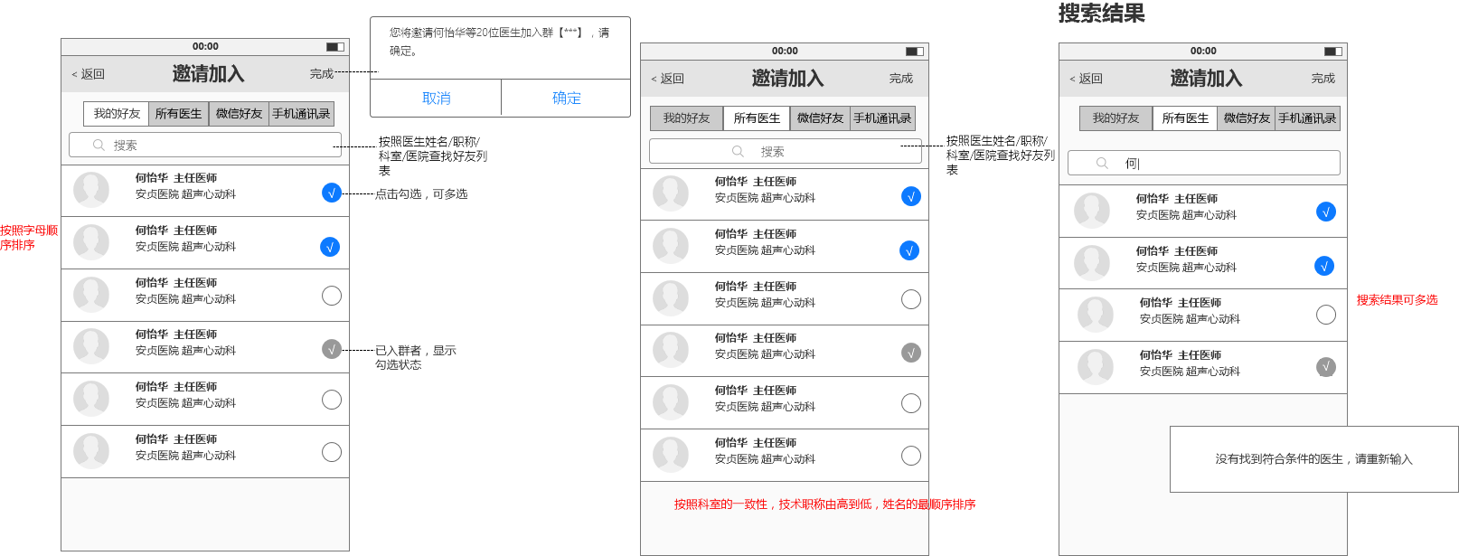
（2）微信好友
点击“微信好友”按钮，跳转至微信发消息页，消息内容为：
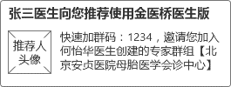
点击消息，跳转至下载页。
（3）邀请通讯录好友
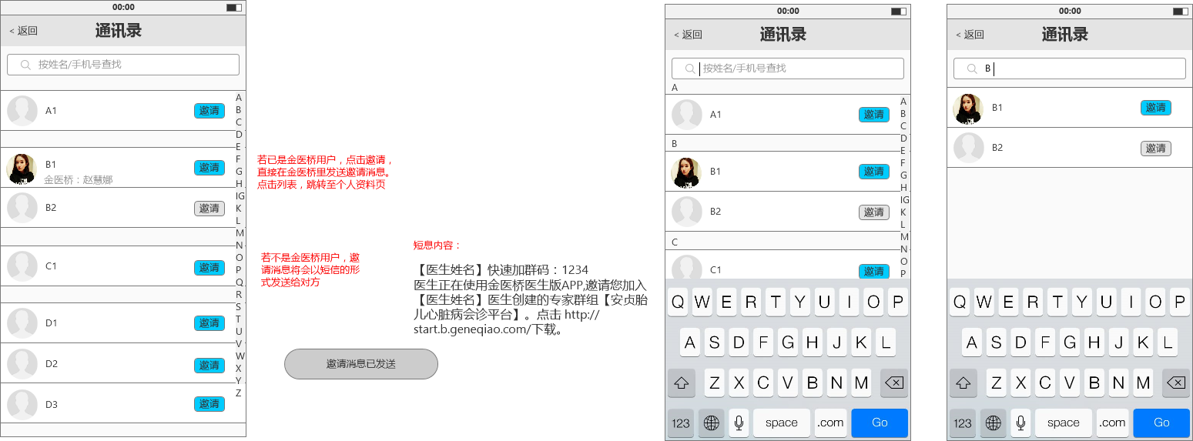

群社区
        - 话题列表
话题列表以最新消息排序。
        - 发表话题
内容类型：视频（相册/拍摄）、语音、图片（相册/拍摄）、文字、表情、资料库。
内容操作：插入、删除、文本的复制/粘贴、图片/视频/文件的预览、失败重发。
（1）话题标题输入框：话题标题字数限制改为100个汉字。高为三行，且上线居中显示，当输入文字多于三行时，滚动显示。提示文字为“话题标题（不多于100个汉字）”。
首次进入发表话题页，光标自动聚焦话题标题输入框，键盘弹起，如原型图“发表话题—进入效果”
（2）添加内容：点击“添加内容”，页面底部显示“文本输入栏”，并光标聚焦在“文本输入栏”，如原型图“点击添加内容”，点击文本输入栏，键盘弹起。
（3）话题内容展示：从添加内容的“文本输入栏”中添加的内容（文本、图片、视频、表情、文件、语音），在“发表话题”页面中分楼展示，如原型图“发表话题—有内容”。
若图片、视频上传失败，进度条消失，显示“上传失败”标志、“重新上传”按钮，点击“重新上传”重新出现进度条开始上传（如图“发表话题--有内容”）
点击“”，删除该楼内容。
点击“插入”按钮，向上插入空白区域，可添加内容。
长按文本进行复制，复制该楼整个文本内容，并toast提示：文本复制成功。
点击视频、图片可放大预览。
（4）点击“提交”发布
标题必填，其他均可为空。
若有文件正在上传，点击提交：toast提示：文件正在上传中，请稍后提交。(如图“注意”)
若有文件上传失败，点击提交：弹框提示：您有文件上传失败，请确认是否提交。点击“提交”，发表话题，话题详情页中不展示上传失败的文件；点击“取消”，弹框消失，页面停留在发表话题页(如图“注意”)。
发表过程中，转圈提示发表中。
若发表成功，则toast提示“发表话题成功”跳转话题详情，可点击返回话题列表；
若发表失败，则toast提示errmsg，停留在当前页面；
（5）点击“返回”
当发表话题页已有内容时，未点击“发布”直接“返回”，则弹框提示“请确认是否放弃发表内容”，若“取消”则停留在发表话题页，内容仍存在；若“确定”则返回上级页面。
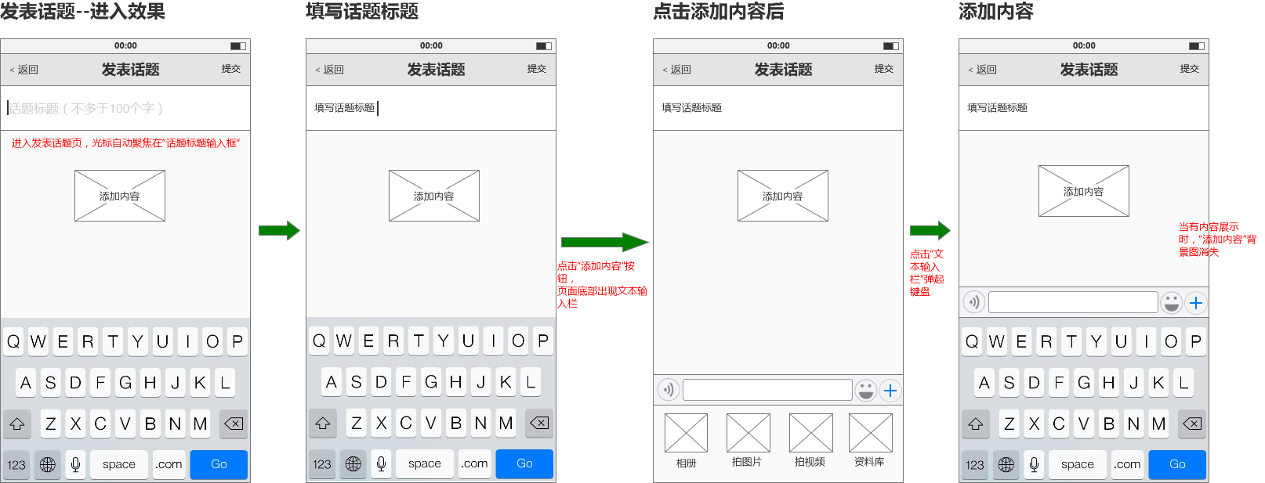
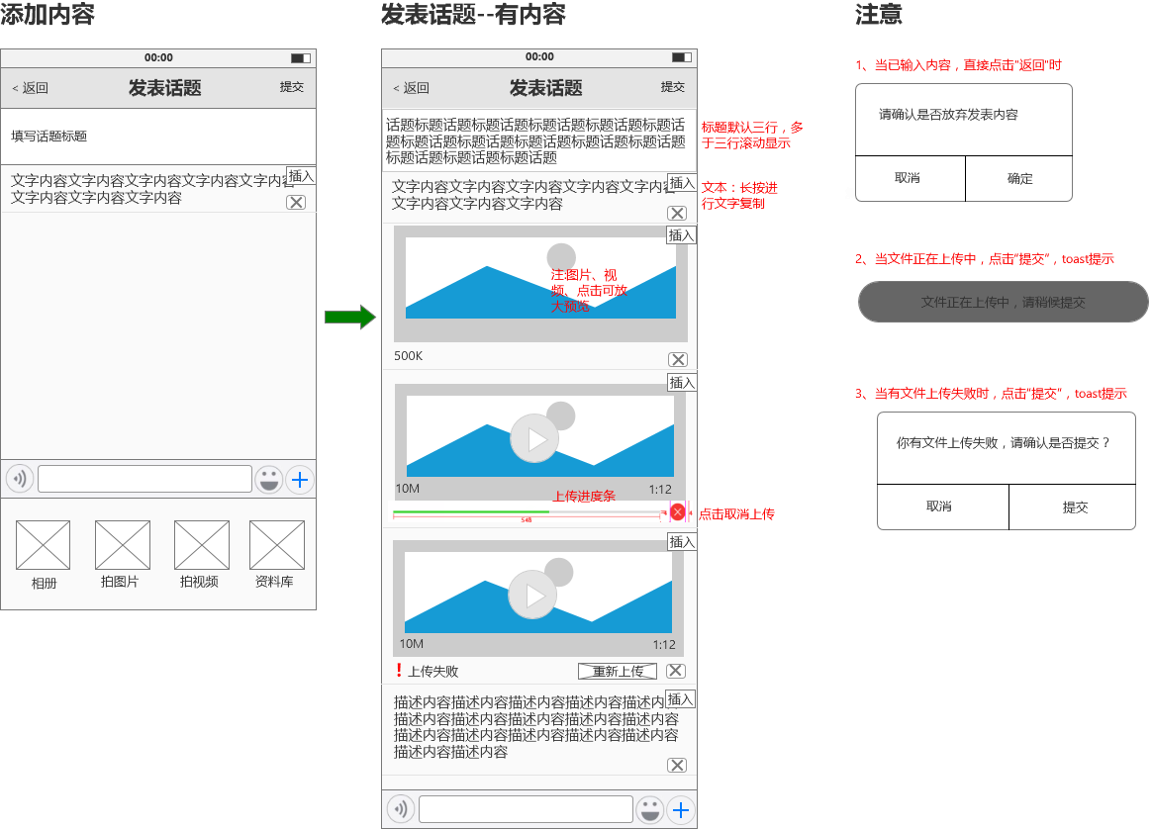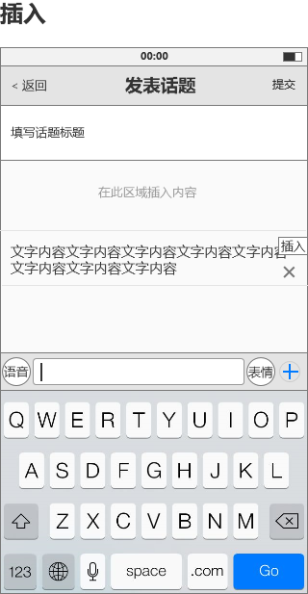
        - 修改主题
同“发表话题”页。
        - 话题详情
发表成功后，跳转至话题详情页。话题详情页显示主题标题（置顶）、主题内容、并可以群聊（群聊功能介绍见3.3.4.5）。
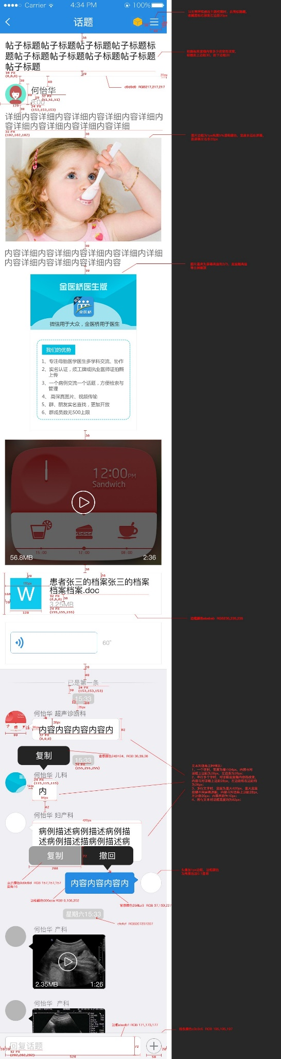

视频讲座
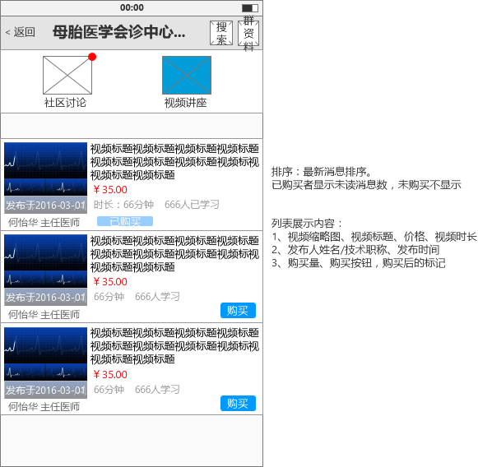
1）购买
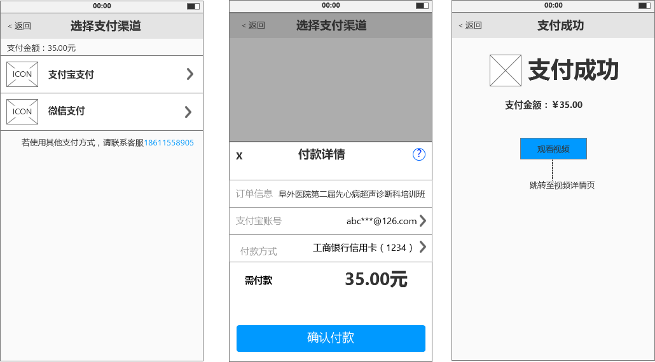
2）视频详情
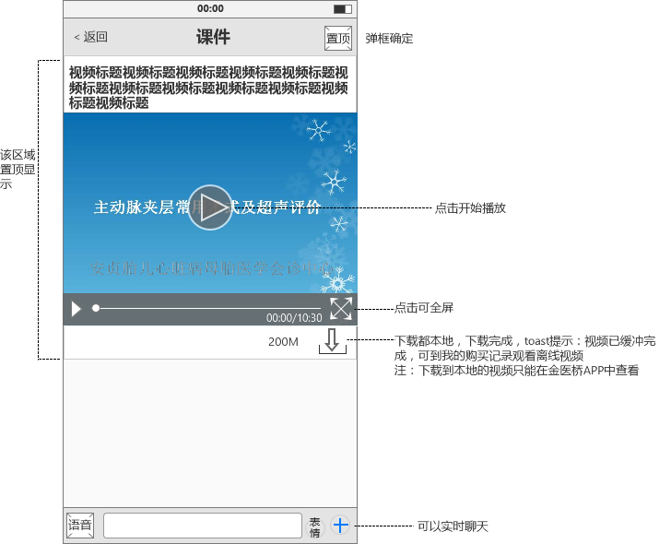
- 个人中心增加我的销售记录
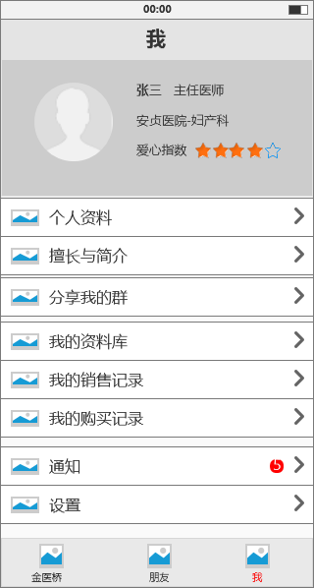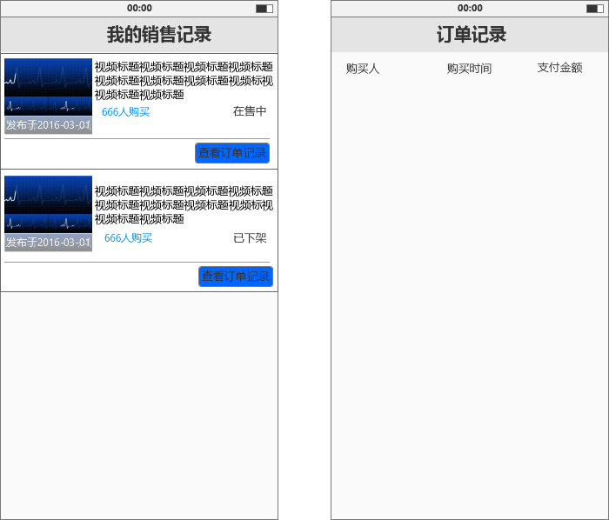
- 个人中心增加我的购买记录
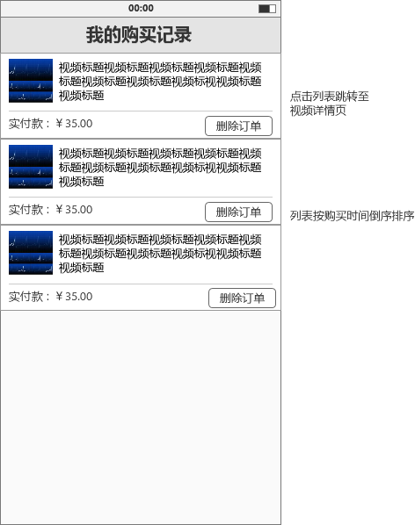

群聊
功能概述：
- 点击头像查看个人资料；
- 聊天记录可一键回到顶/低部；
- 进入到群聊时，自动定位到第一条未读消息；
- @功能；
- 聊天内容类型：视频、语音、图片、文字、表情、资料库（文件）；
- 消息记录操作：撤回、复制、发送失败后重发功能、文件的打开。
- 对复制的网址链接抓取相关文字展示
1）@功能
（1）长按头像实现@
描述：长按回复者头像，则在回复文本输入框自动显示“@ 回复者姓名 ”（删除时，连@和回复者姓名一起删除）后面加空格，以及回复文字；
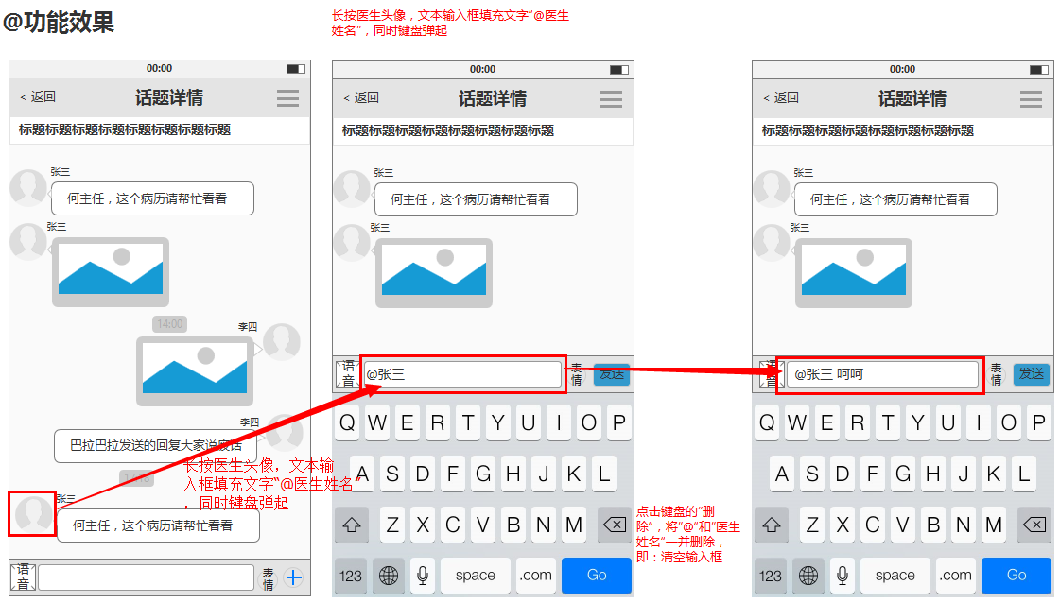
注：若长按多人头像，在输入栏内均展示，同时消息通知到所有被@的人；若一人被长按多次，在输入栏内展示多个，但消息只通知一次。两个“@姓名”之间有空格。
点击键盘上的，一次删除一个“@医生姓名”整体。
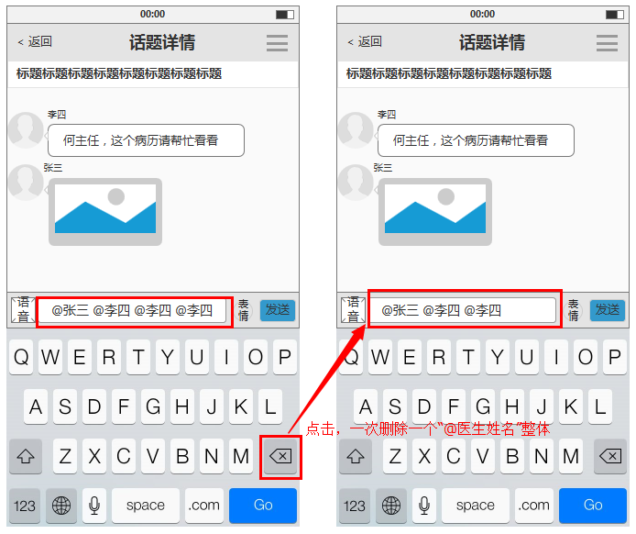
（2）直接输入文本@
1、在文本输入框内输入@，自动跳转“请选择@的人”页（注：在成员列表上方显示“全体成员”），点击列表返回聊天页。原型图：
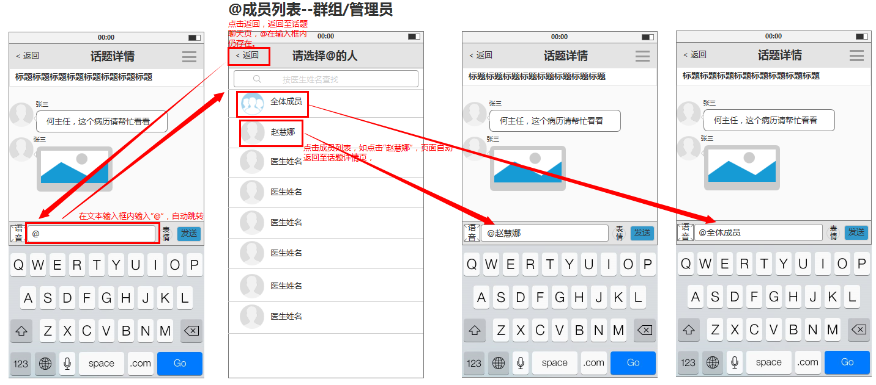
2、“请选择@的人”页搜索
点击“请选择@的人”页的“搜索栏”，光标自动聚焦在搜索栏，键盘弹起。
在输入栏输入姓名，自动搜索。若无搜索结果，则显示“没有找到符合条件的医生”
点击搜索结果列表，页面自动跳转至“话题详情”页，同时输入栏显示“@医生姓名”后面加空格。
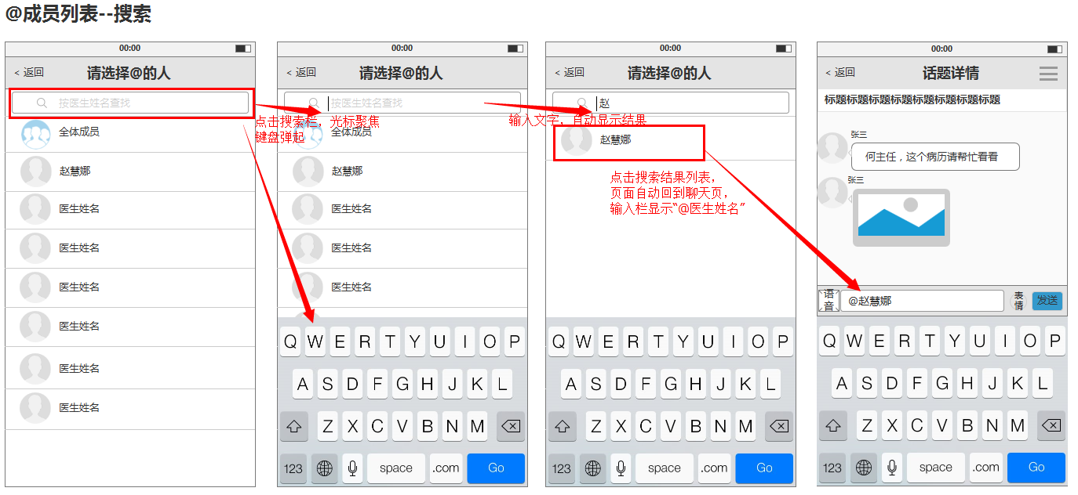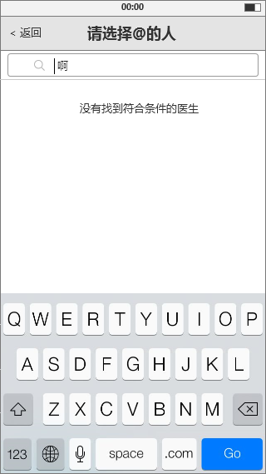
3、在输入栏可多次输入@，多次调用“请选择@的人”页，但每次只能选择一个成员。
注：在一条消息里同时被@多次时，消息提醒只提醒一次。
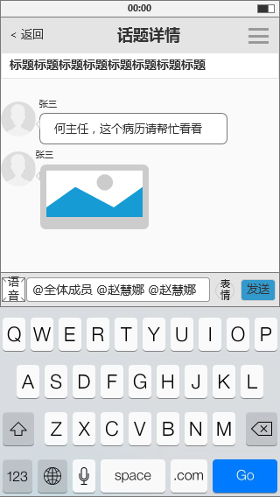
（1）@后的消息提醒与展示
1）被@者接收到手机通知栏消息（采用现有的通知栏消息）；
（1）Android：姓名：消息内容消息内容……
（2）iOS：你有一条新消息
2）话题列表展示“[有人@我]”字样，点击可直接定位到"@"聊天记录处（“定位”在V1.4看情况可不做）。
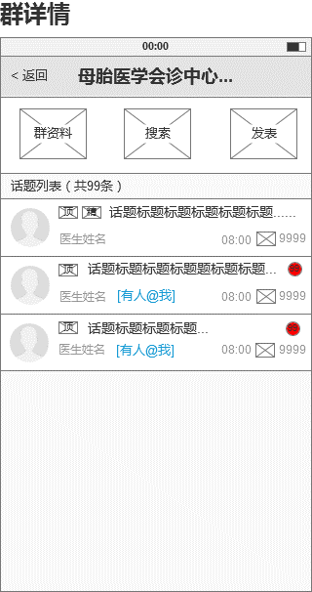
2）语音
（1）语音的录制
在文本输入栏左侧增加语音对讲按钮，如图：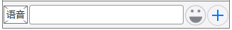
- 点击，输入栏下方弹起“语音区域”，同时变为。如原型图“点击语音按钮”
- 点击“按住说话”开始录音，此时显示语音时长，且底部“对讲、录音”字样消失，左右滑动手指“录音区域”不能切换。可长按说话90s，如原型图“按住说话状态”。
- 松开手指，语音自动发送。“语音区域”自动切换至初始状态。如原型图“松开手指-发送”
注意：在“按住说话状态”，只有手指不离开整个页面，手指上下左右滑动，仍继续录音。
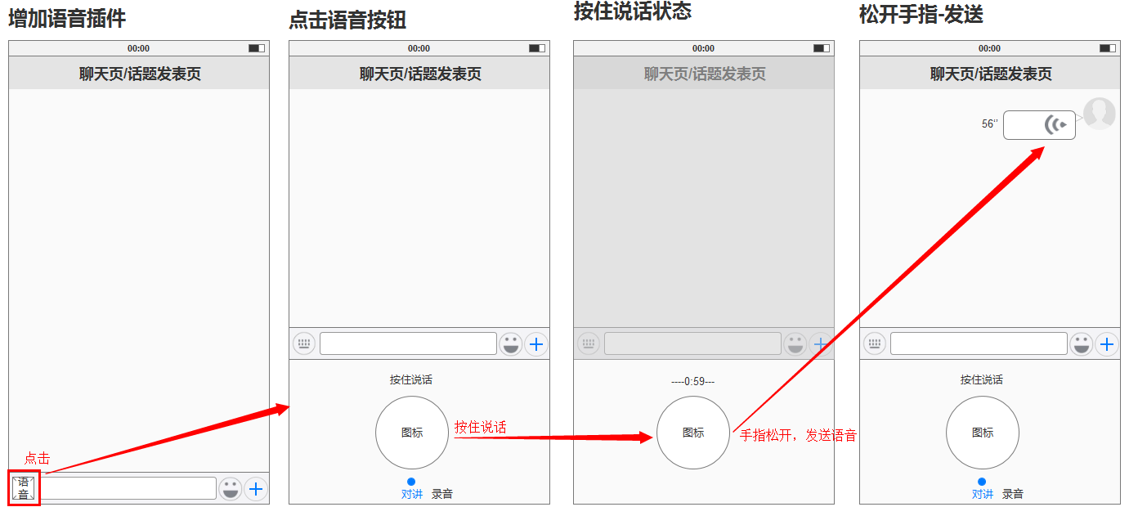
4）说话到80s时，弹框提示倒计时：“对讲即将结束10”（10s倒计时）。当对讲到90s时，倒计时弹框消失，结束对讲，语音自动发送。
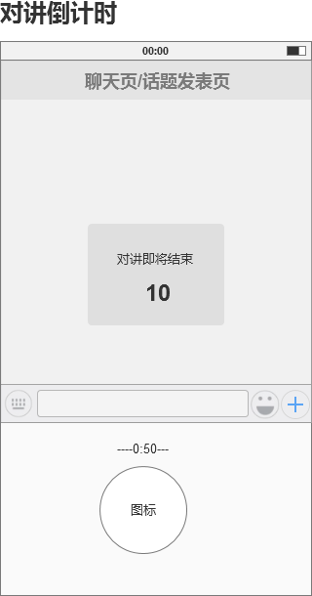
（2）语音记录展示与播放(听筒/扬声器)
1）语音记录展示：显示语音时长（若时长<1min，只显示秒，如59’’；若时长>=1min,显示分钟和秒，如1’0’’）；气泡长度UI提供。注：发送失败的语音显示“失败标记”
2）播放：点击语音记录，开始播放，显示播放状态，第一次点击语音默认使用听筒播放，之后的语音播放使用设置的播放状态。点击“听筒/扬声器”按钮，切换播放状态，并toast提示当前播放状态。播放停止后，“听筒/扬声器”按钮自动消失。
如原型图“语音播放”：
iOS可使用系统自带的感应自动切换播放状态。
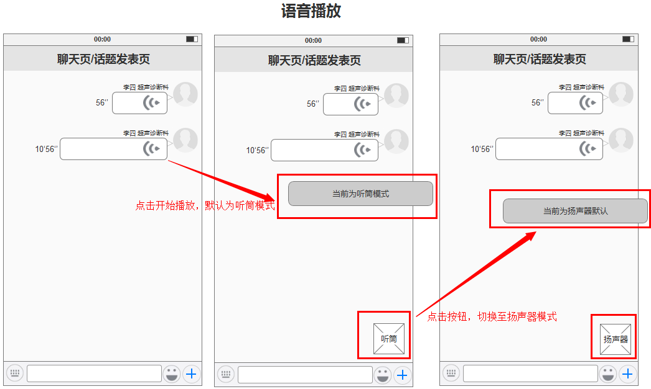
（3）语音记录的操作处理
1）成功发送的语音记录：长按，显示“撤回”、“选择播放方式”
（1）撤回
此功能仅管理员和10分钟内的本人消息有此权限，其余成员长按不显示“撤回”；消息撤回后，自身界面显示"你撤回了一条消息"，其他人显示"已撤回一条消息"；若超过十分钟，本人点击“撤回”，toast提示：发送时间超过10分钟的消息，不能被撤回。
（2）选择播放方式
若当前播放状态为扬声器模式，长按则显示“听筒播放”，点击“听筒播放”，语音采用听筒模式开始播放，并显示播放状态；若当前播放状态为听筒模式，长按则显示“扬声器播放”，点击“扬声器播放”，语音采用扬声器模式开始播放，并显示播放状态。
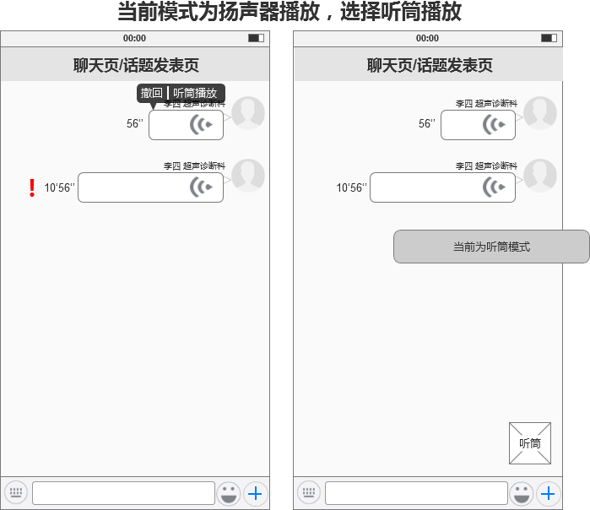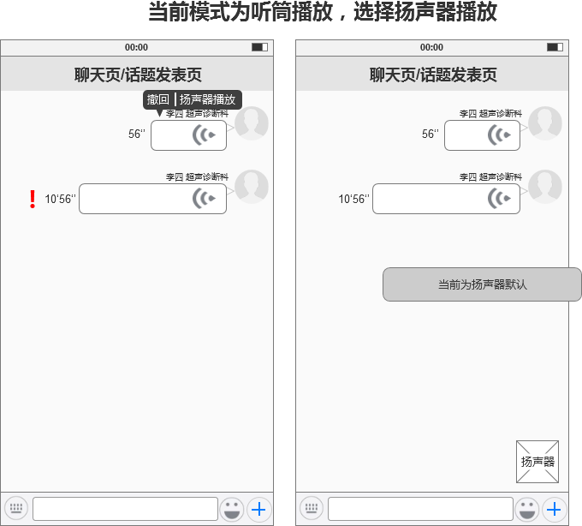
2）发送失败的语音记录：
（1）长按，显示“删除”；，点击“删除”，删除该语音。
（2）点击“失败标记”，弹框提示“重新发送”，点击“确定”，语音重新发送，点击“取消”，弹框消失，消息不重发。
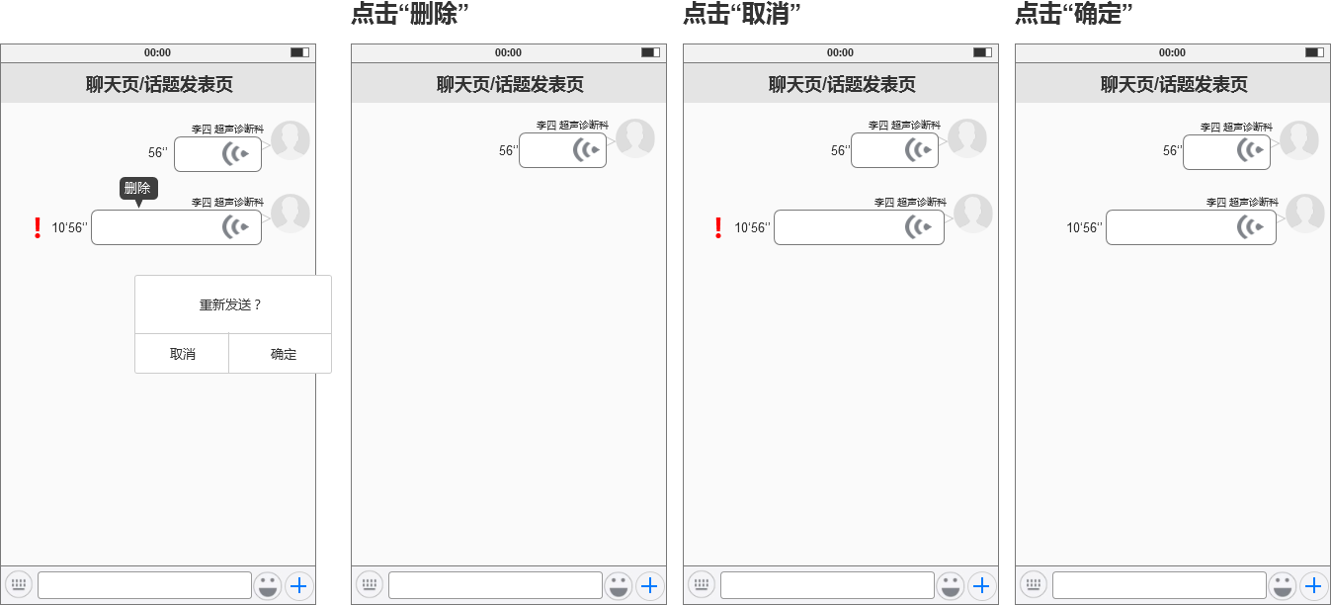
3）表情
支持输入法自带表情、金医桥自带表情库（emoji表情和动态表情）

搜索
        - 群详情搜索
点击“社区讨论”列表，跳转至话题详情；
点击“视频讲座”列表，判断是否已支付，若已支付，跳转至视频详情页；若未支付，跳转至“选择支付渠道”页
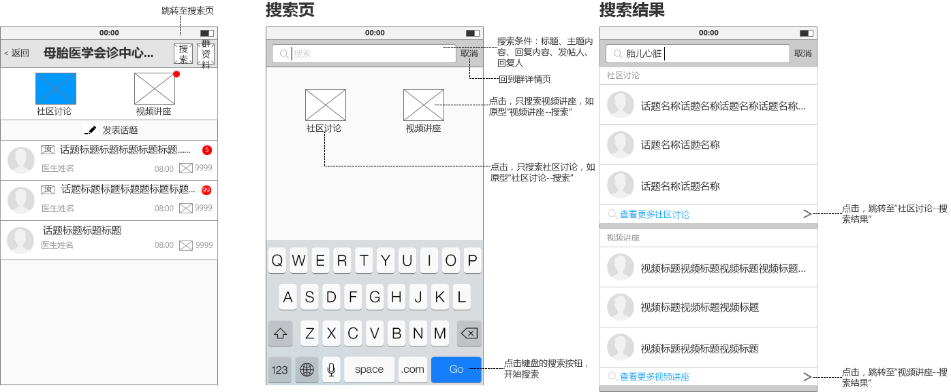
        - 社区讨论搜索
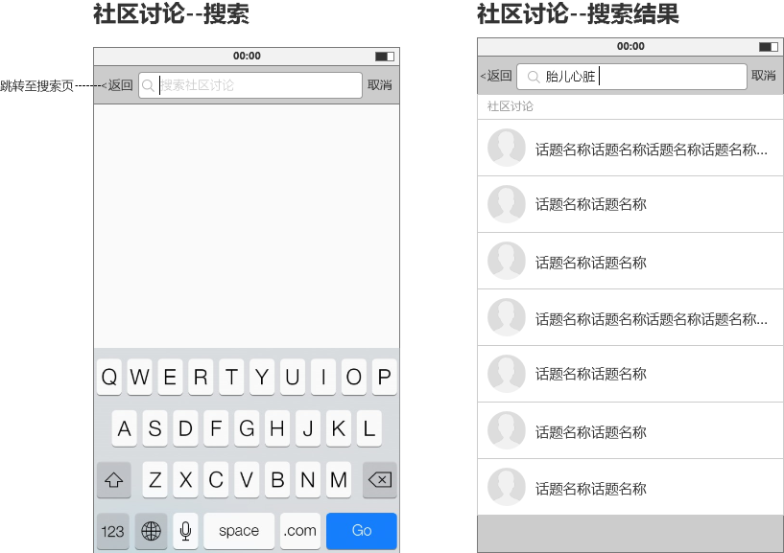
        - 视频讨论搜索
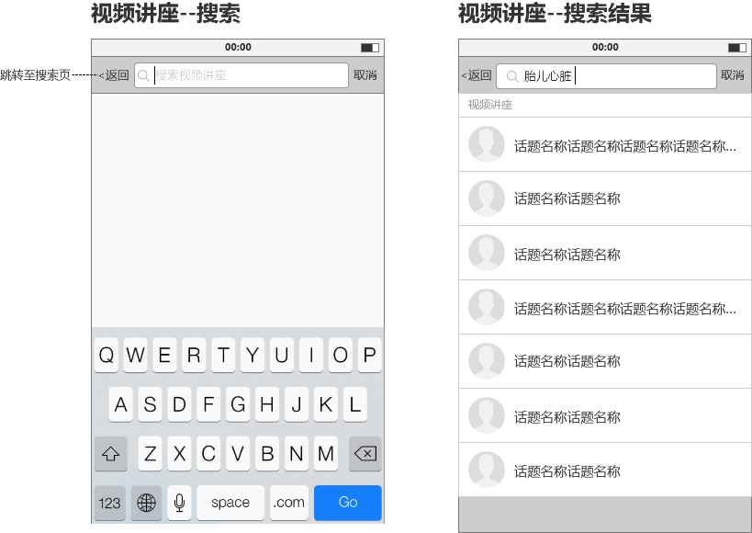
    - 我的收藏
收藏整个话题，增加搜索功能
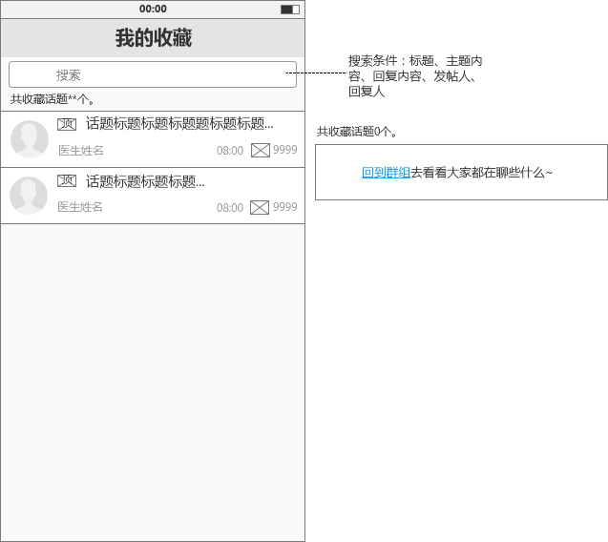

朋友（消息和朋友调整展现）
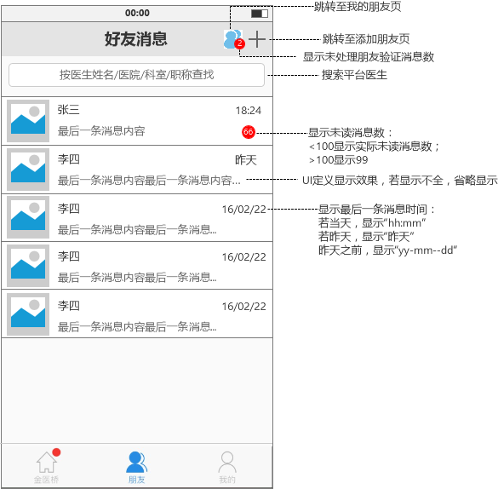
    - 好友消息（一对一聊天）
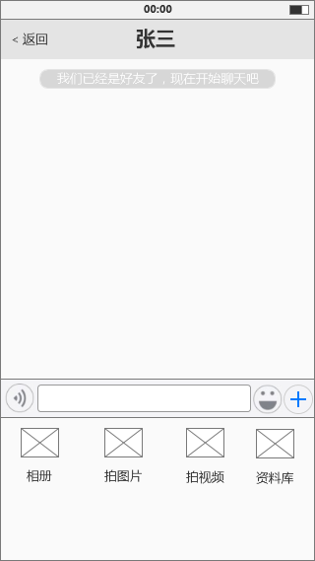
    - 我的朋友
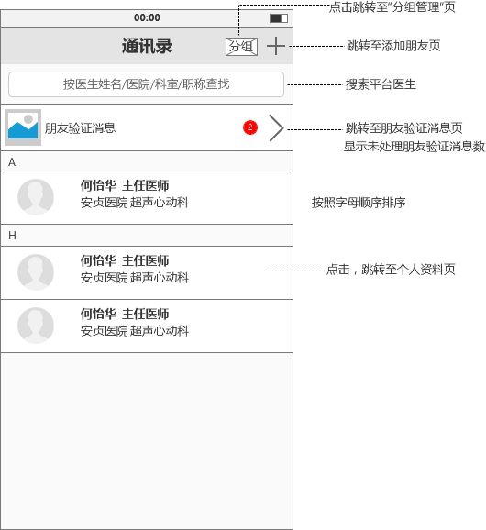

搜索
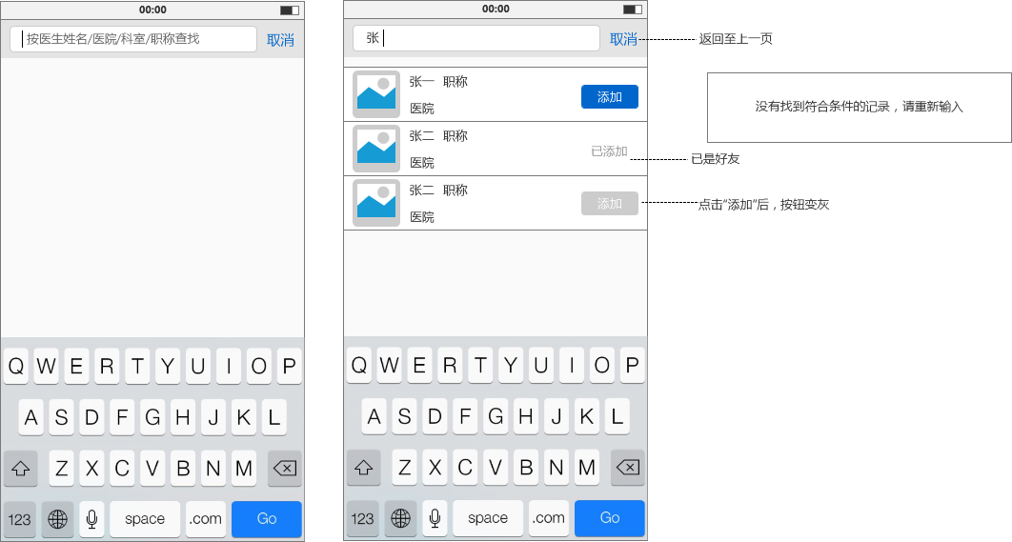

个人资料
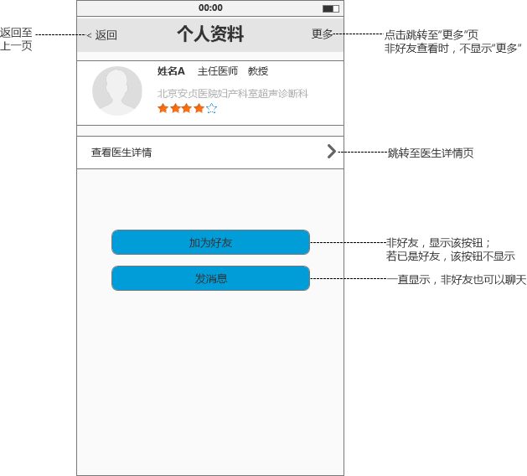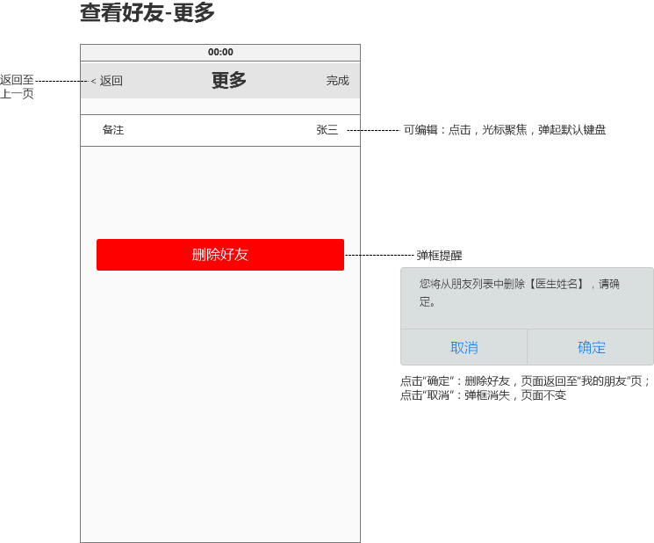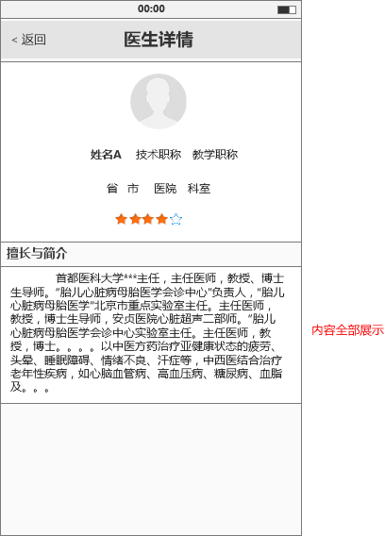
    - 添加朋友
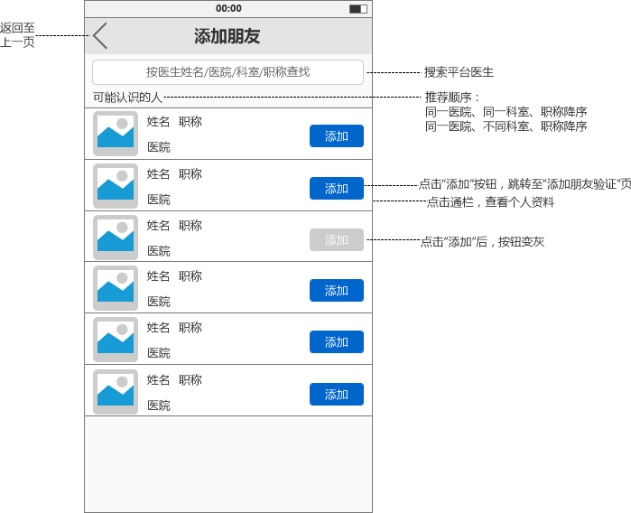
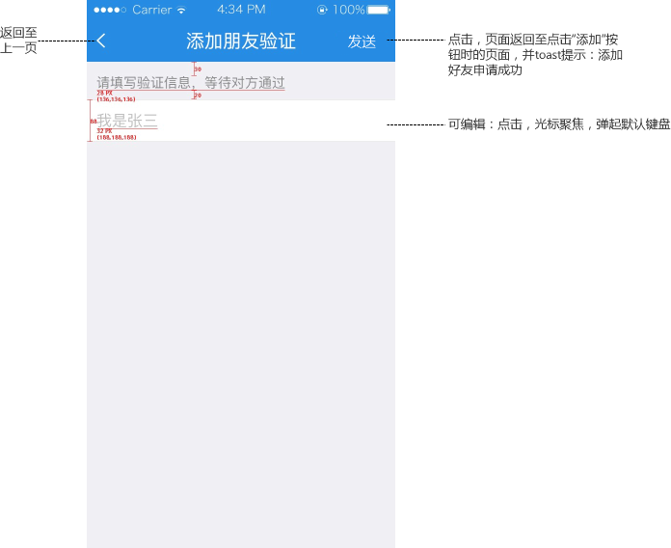
    - 朋友验证消息
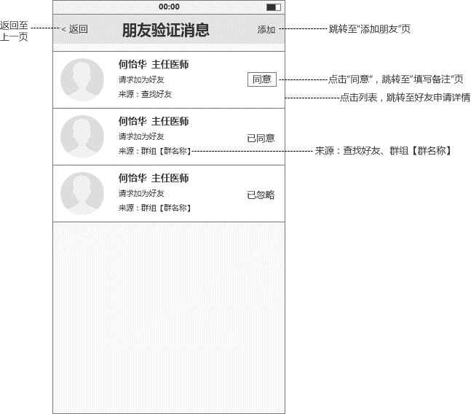
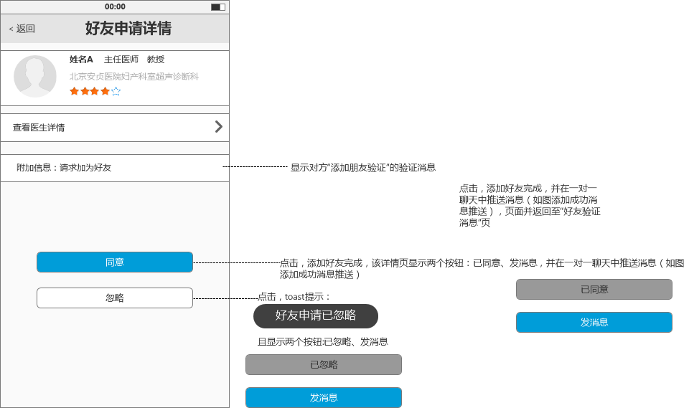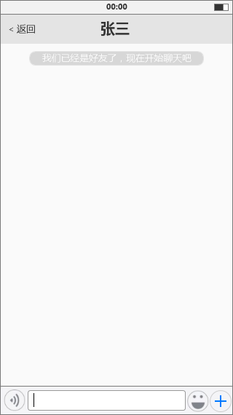

支付（预留钱包功能）
调用支付宝、微信支付
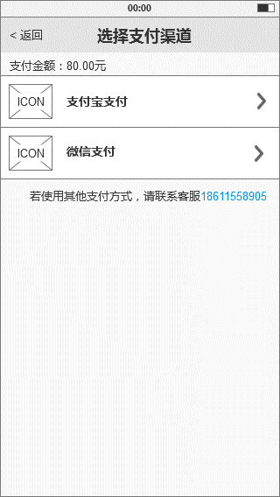

资料库
    - PC资料库
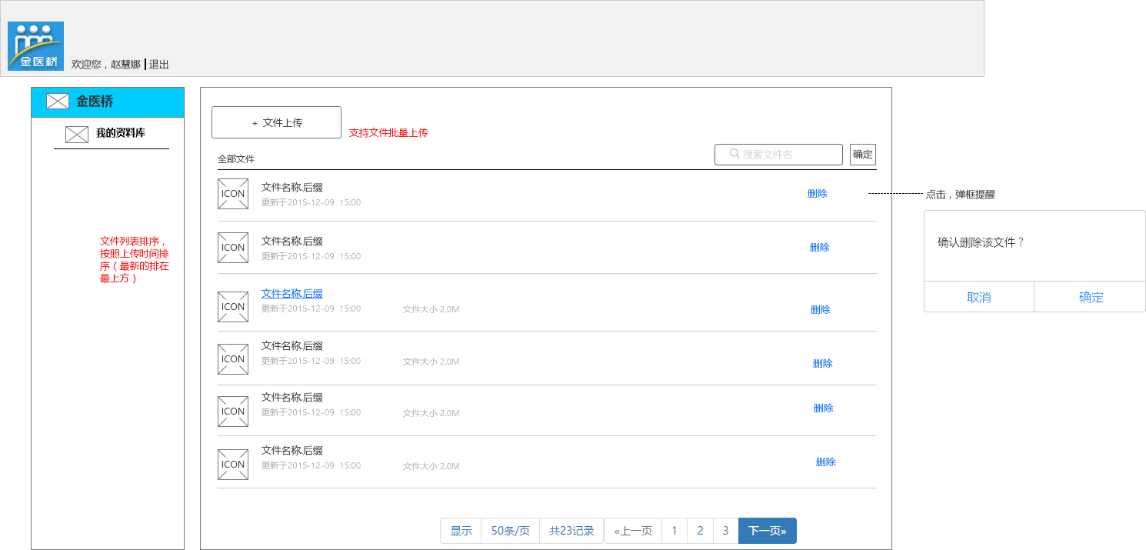
    - App增加资料库
只做调用和展示资料库文件列表

个人中心增加资料库入口

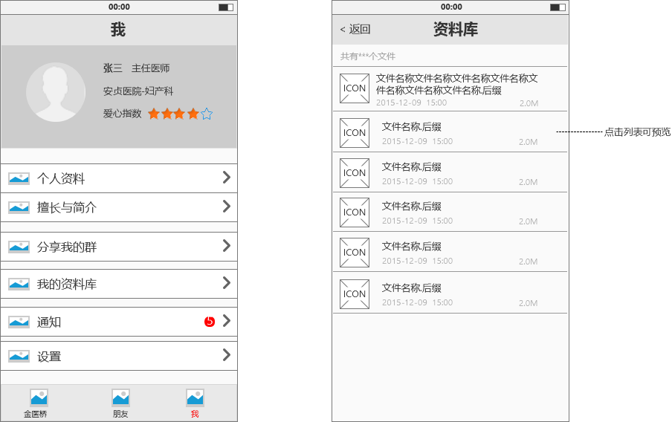

聊天页调用资料库
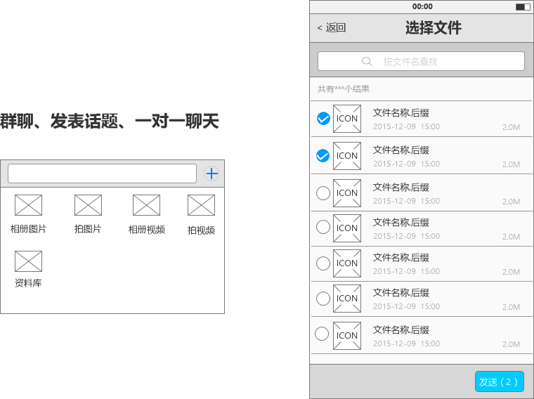

超级管理员（金医桥客服）
可进入任何群，可与任何人私聊

缓存功能需求和系统升级需求
    - 缓存功能需求

登录
账号密码
断网情况下，除了手动退出或异地登录外，均可自动登陆成功，并进入到金医桥首页。

专家群组
群列表
断网情况下，显示上次加载的群列表（提示网络断开）；连网后，判断群列表是否有变化，若有变化，则刷新群列表页。
话题列表
断网情况下，点击群列表，若该群列表显示上次加载的话题列表；连网后，判断话题列表是否有变化，若有变化，则刷新话题列表页。
话题详情
图片、视频、文件、语音：打开过的图片、视频、文件、语音缓存到本地，下次查看，判断本地是否存在，若存在，直接打开无需再从服务器上获取；若不存在（已清除缓存），重新加载。
文本、表情：对于文本、表情消息类型直接缓存到本地，保证同一表情在本地是唯一的。

朋友
朋友列表缓存
朋友列表缓存在本地，断网情况下，显示上次加载的朋友列表；连网后，判断朋友列表是否有变化，若有变化，则刷新朋友列表页。
朋友消息缓存
图片、视频、文件、语音：打开过的图片、视频、文件、语音缓存到本地，下次查看，判断本地是否存在，若存在，直接打开无需再从服务器上获取；若不存在（已清除缓存），重新加载。
文本、表情：对于接收的文本、表情消息类型缓存到本地。

个人中心
只需缓存个人资料。
    - 系统升级需求
第一步：B端app、web客户端及后台升级至2.0，C端web的发布就诊指南、科室通知模块同B端web同步升级到2.0。
第二步：升级C端APP到2.0。
在C端APP升级之前，C端用户在1.0版本的使用不受影响，可正常使用。

WEB客户端
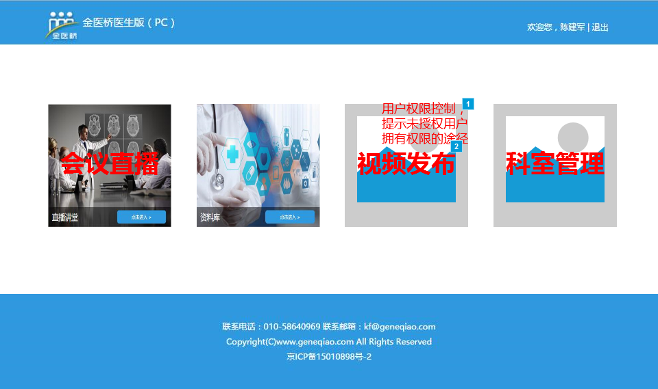
    - 会议直播
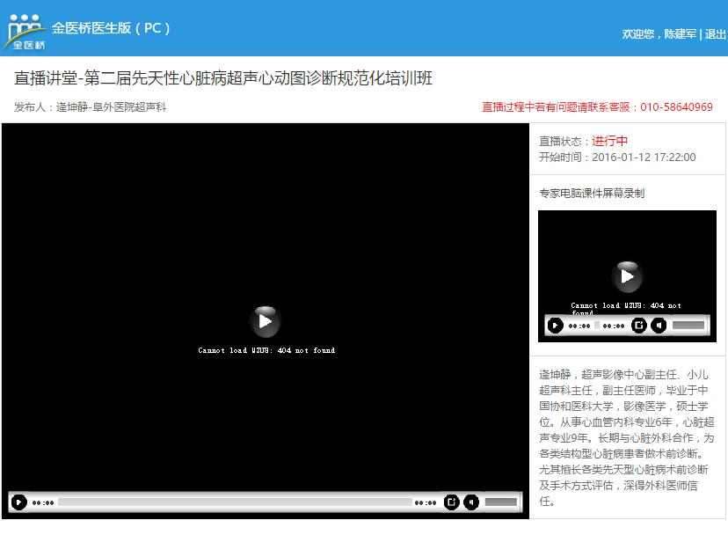
    - 资料库
只做上传、下载、删除功能（去掉文件夹的功能）
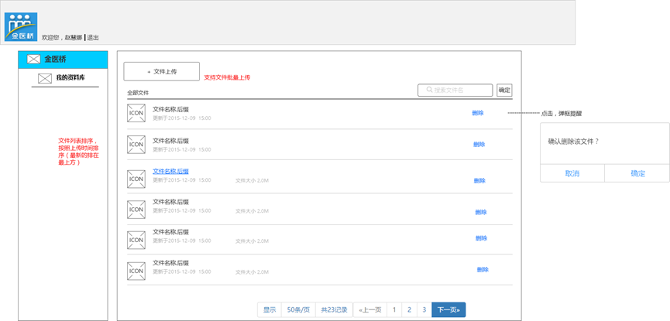
    - 视频发布
1、视频发布两种讲师课件来源 及 实现过程
<1> DVD教程：签订《金医桥在线教育合作协议》-> 制定课程表（每节课件的名称+DVD中对应的时间节点） –> 快递（到付）到金医桥 –> 剪辑 –> 上传 -> 数据绑定 -> 医生登录WEB发布
<2> PC“屏幕录像”：签订《金医桥在线教育合作协议》-> 金医桥提供《屏幕录像教程》的URL -> 讲师学习屏幕录像工具的使用 -> 制定课程表&录制课件 –> 打压缩包通过QQ邮箱分节（每天录完课件就发，保证线上及时更新）发送至edu@geneqiao.com –> 剪辑 –> 上传 -> 数据绑定 -> 医生发布
2、主要功能说明
<1> 未发布的课件：经过“DVD素材剪辑+MP4上传+数据绑定”后，讲师进入此功能区即可看到未发布的课件列表，逐一选择发布
备注：a. DVD素材剪辑：医生提供DVD光盘及剪辑要求（该光盘需要剪辑成多少节课件、课件名称等），金医桥剪辑师按要求统一剪辑成H.264编码的MP4格式
b. MP4上传：经过剪辑后的MP4课件，按照命名规则（edu_年月日时分秒+同一秒内不可重复的6位随机数）重新命名，通过OSS客户端上传至bucket名为vedio的edu目录下
c. 数据绑定：在数据库中生成课件记录，并关联讲师的userid
<2> 发布/修改课件：发布、修改两个功能为同一个页面，发布经由未发布的课件进入，修改经由我发布的课件进入
<3> 我发布的课件：发布的课件列表，分为 在线、已下架 两种状态，可点击修改按钮进入修改课件页面，点击缩略图进入预览课件页面
<4> 预览课件

未发布的课件
1、课件列表
a. 列表排序：按照课程上传时间正序排列
b. 课件缩略图：上传课件视频前截取的关键帧，点击课件缩略图打开新窗口进入预览课件页
c. 标题：不超过50个汉字
d. 跳转：点击缩略图 或 课件通栏进入预览课件页；点击发布按钮进入发布课件页
e. 分页：每页显示5条
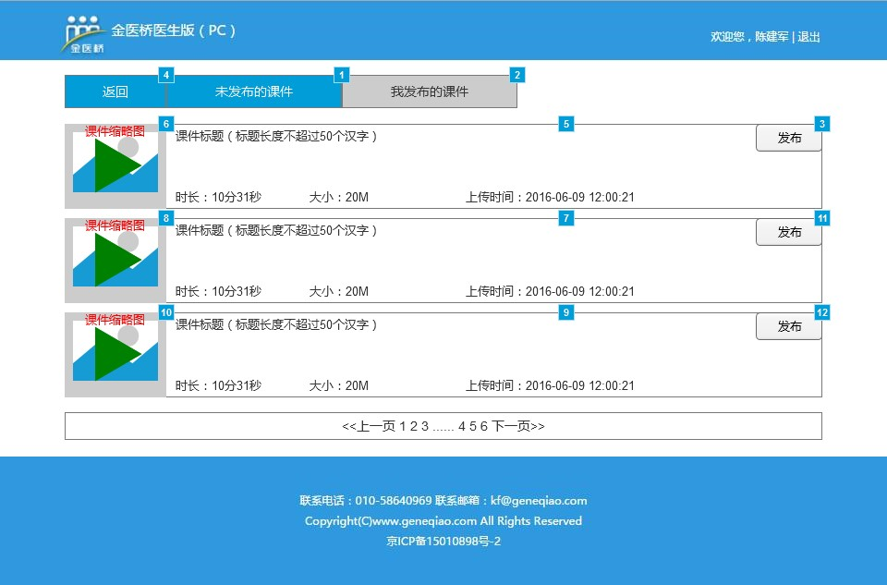
f. 无记录（从未发布过课件）：若未提供任何课件上传到服务器，则未发布的课件&我发布的课件都提示：您暂未提供视频课件，请联系金医桥客服 -- 电话：18611558905 微信：18611558905，如图所示
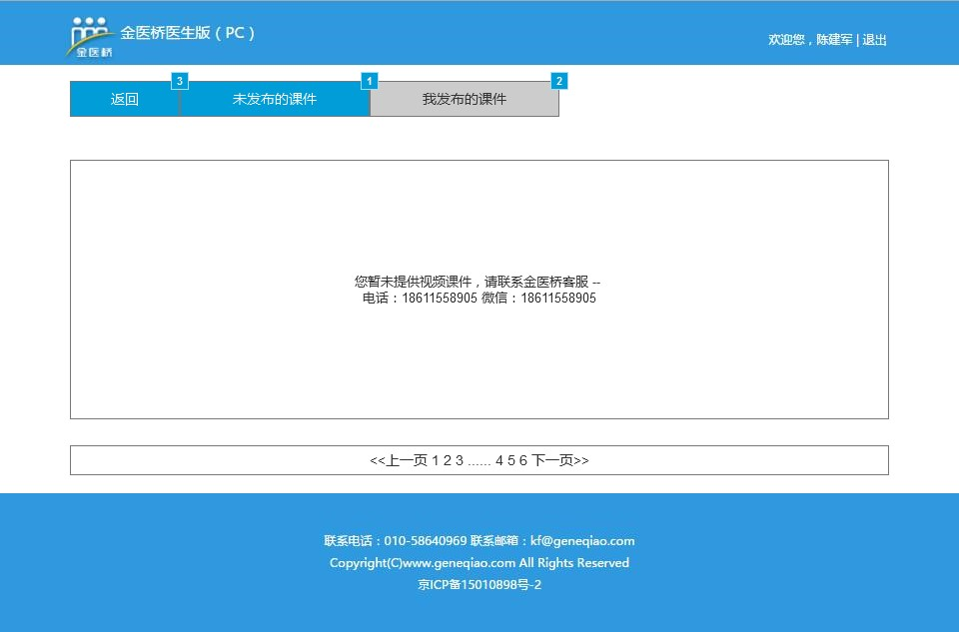
g. 无记录（发布过课件）：若课件上传到服务器，则未发布的课件列表提示：您暂未提供最新课件，请将制作好的视频课件邮箱发送至edu@geneqiao.com，或联系金医桥客服 -- 电话：18611558905 微信：18611558905，如图所示
2、返回：返回 功能区（WEB客户端首页）
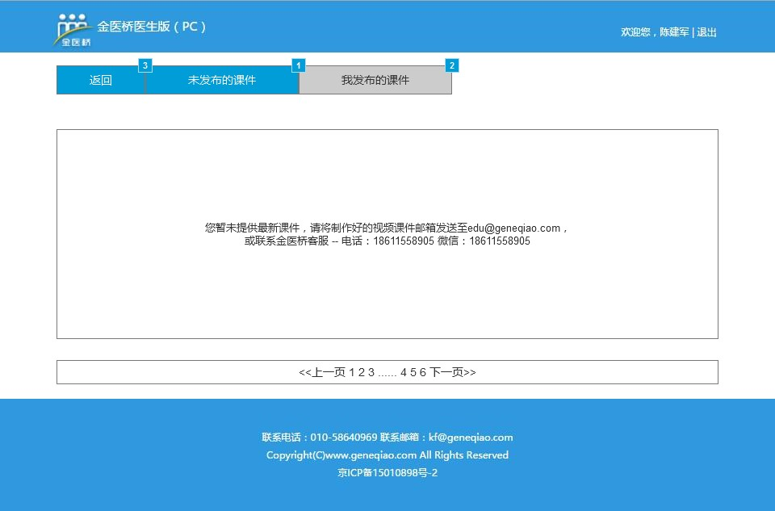

发布/修改课件
1、表单校验：*号为必填项，根据属性具体提示，且焦点对应属性聚焦
a. 课件名称：课件名称不能为空
b. 选择群：请选择一个群
c. 定价：请定价
2、预览：点击预览新打开预览课件窗口
3、定价：只能填写小数点后保留两位的数字， 数字范围大于5，小于500
4、发布：
a. 成功：发布成功，toast提示（发布成功）3秒后自动跳转至 我发布的课件 页
b. 失败：保持当前页内容不变，toast提示失败原因，例如：服务器连接失败、服务器错误等
5、返回：如果来路是未发布的课件，则本窗口直接返回至未发布的课件页，否则返回我发布的课件页
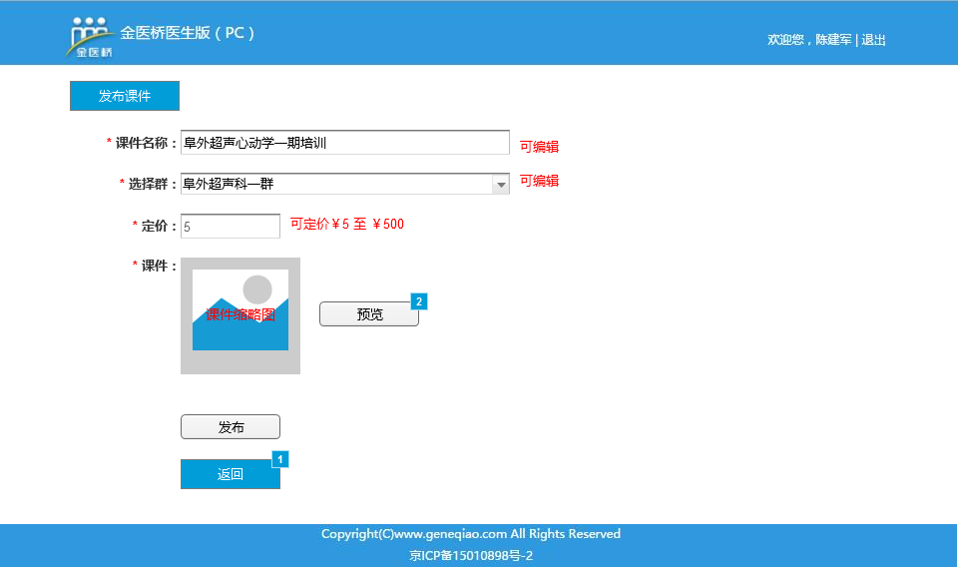

我发布的课件
1、列表排序：根据发布时间倒序
2、预览课件：点击缩略图/课件通栏 新窗口打开预览课件页
3、下架：弹出是否下架选择框，选择是，则ajax无刷新实现下架按钮变为“已下架”；选择 否，则提示窗消失
4、修改：点击修改按钮新打开窗口进入 修改课件 页
5、分页：每页显示5条记录
6、返回：返回 视频发布首页（即 未发布的课件 页）
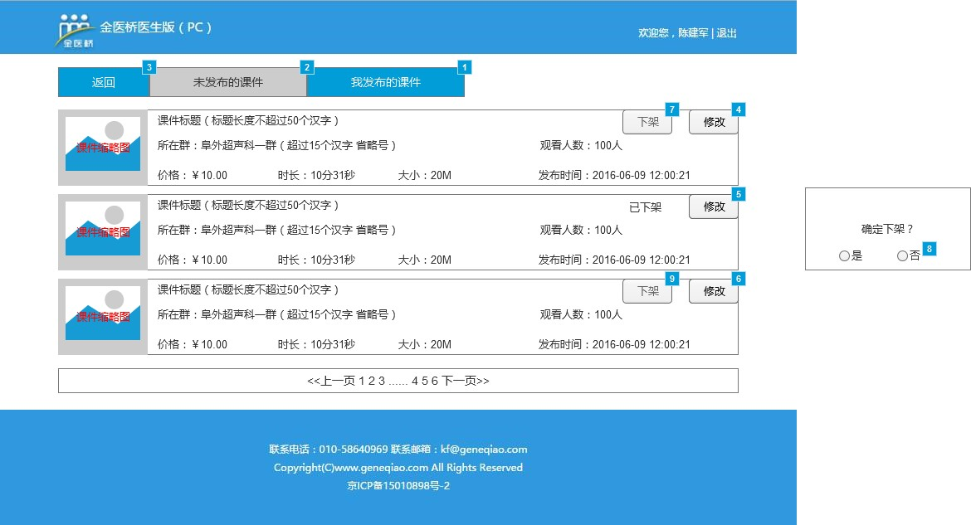

预览课件
- 播放：进入页面可自动播放
- 广告：视频播放前可通过 金医桥后台管理系统 -> 广告管理 模块 设置任意时长的广告
- 返回：如果来路是未发布的课件，则本窗口直接返回至未发布的课件页，否则返回我发布的课件页
- 清晰度：由于不确定用户的网络状况，剪辑人员需要处理成标清、高清、超清三种标准的课件，服务器也要存储三份不同清晰度的课件，根据客户选择而切换视频url；切换时不是从头播放，而是沿着上次的播放位置继续播放
- 缓冲播放：边加载边播放
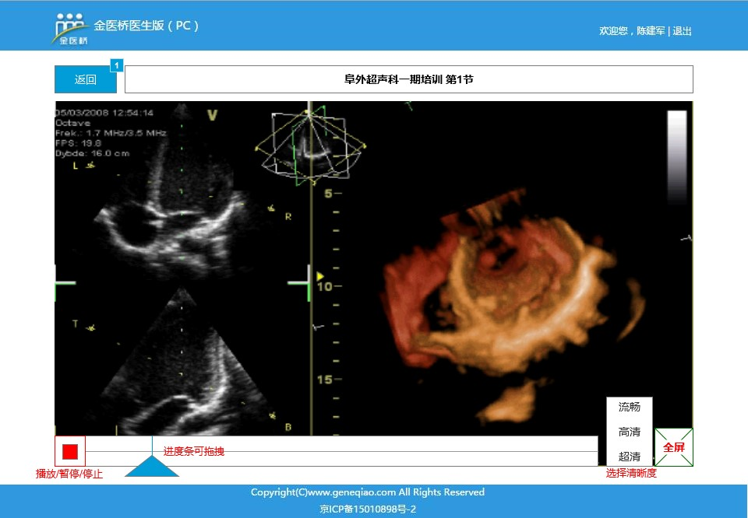

后台管理
    - 系统管理

系统配置

数据备份
    - 会员管理

医生

患者
    - 应用管理

APP版本管理

WEB管理

文章管理

视频直播
1) 报名管理
2）视频管理
    - 数据统计

当前在线用户

热门话题

接口需求

性能需求
    - 兼容性
    - 稳定性
    - 可扩展性
    - 安全性
    - 易用性
（教程）

